Para determinar uno o varios bienes nacionales relevantes la Entidad Estatal debe aplicar los criterios establecidos en el artículo 2.2.1.2.4.2.9. del Decreto 1082 de 2015 y los previstos en esta Matriz. La aplicación de estos criterios deberá constar en los estudios y documentos previos. Para ello la Entidad podrá tener en cuenta los bienes enlistados, de manera enunciativa, en esta matriz de acuerdo con las distintas actividades de obra pública contempladas en la Matriz 1 – Experiencia de los diferentes documentos tipo expedidos para la contratación de obra pública de infraestructura del sector social en [Cultura, Recreación y Deporte].

En cumplimiento de los referidos criterios, la Entidad Estatal deberá desarrollar la siguiente metodología para identificar los bienes nacionales relevantes para la ejecución del objeto a contratar:

- Identificar dentro del Presupuesto Oficial los bienes o insumos requeridos para la ejecución del proyecto.

INSUMOS
AFINADO IMPERMEABILIZADO MORTERO 1:3 H=4
ANCLAJE PARA REFORZAMIENTO EN CONCRETO Y EPOXICO PARA Ø 5/8" (PERFORACIÓN - LIMPIEZA - EPÓXICO SIKA ANCHORFIX O SIMILAR)
BAJANTE AGUAS LLUVIAS DE CANAL PVC Ø 4" (INC. ACCESORIOS)
CONCRETO DE 3000 PSI PARA COLUMNETAS 0,1 m x 0,1 m
CONCRETO DE 3000 PSI PARA DINTELES 0,2 m x 0,1 m
CONCRETO HIDRÁULICO 4000 PSI SECTOR VÍA (reparcheo)
CONEXIÓN DOMICILIARIA DE ACUEDUCTO PVC 2" EN PVC, INCLUYE CAJA, MEDIDOR Y ACCESORIOS
ENCHAPE PARA PARED NACAR BLANCO DE CORONA O SIMILAR
ENCHAPE PARA PISOS FORTALEZA BLANCO CU DE CORONA ANTIDESLIZANTE O SIMILAR
FABRICACIÓN E INSTALACIÓN DE BARANDA CON PASAMANOS EN TUBERÍA REDONDA DE 2" CALIBRE 16, 3 DIVISIONES EN TUBERIA REDONDA DE 1_1/2" CAL 16, PARAL EN DOBLE PLATINA DE 2”X¼”, ANCLAJE EN PLATINA DE 3/8” DE 15X15 CM CON PERNOS DE ANCLAJE DE MEDIA PULGADA. CON ALTURA DE 90 CM. PINTADO A DOS MANOS DE ESMALTE COLOR SEGÚN INDICADO
FILTRO FRANCES PARA MURO DE CONTENCIÓN, INCLUYE 2 CAPAS DE TRITURADO, TUBERIA PERFORADA DE 6" Y CAPA ENVOLVENTE EN GEOTEXTIL 2500 NT
FUNDIDA DE VIGAS DE CIMENTACION EN CONCRETO DE 3000 PSI.
FUNDIDA PLACA CONTRAPISO E:0,10M EN CONCRETO DE 3000 PSI
JUNTA DILATACION ICOPOR 2 CM. (INCLUYE MORTERO CON SIKALATEX)
JUNTA DILATACION ICOPOR 5 CM. (INCLUYE MORTERO CON SIKALATEX)
LAVAMANOS DE SOBREPONER MARSELLA BLANCO TIPO CORONA Ó EQUIVALENTE. INCLUYE SIFON Y ACOPLE
MAMPOSTERIA EN BLOQUE H:10
PAÑETE 1:4 IMPERMEABILIZADO (Incluye filos y dilataciones)
PAÑETE 1:4 IMPERMEABILIZADO PARA PLACA AEREA EXISTENTE (Incluye filos y dilataciones)
REGISTRO EN VALVULA BOLA EN PVC DE 1/2"
REGISTRO EN VALVULA BOLA EN PVC DE 3/4"
RELLENO Y COMPACTACIÓN CON MATERIAL PROVENIENTE DE LA EXCAVACIÓN
SIMINISTRO E INSTALACIÓN DE DUCHA CON VÁLVULA ANTIVANDÁLICA
SUMINISTRO E INSTALACIIÓN DE PUNTOS SANITARIOS DE DIÁMETRO 2"
SUMINISTRO E INSTALACION DE GRIFERIA INSTITUCIONAL TIPO PUSH PARA LAVAMANOS MARSELLA
SUMINISTRO E INSTALACION DE ACERO DE REFUERZO DE 6000 PSI, INCLUYE ALAMBRE NEGRO Y FIGURACION
SUMINISTRO E INSTALACIÓN DE BANCA EN CONCRETO PULIDO DE ANCHO 40CM X 10CM DE ESPESOR
SUMINISTRO E INSTALACIÓN DE BARRAS DE APOYO DISCAPACITADOS SANITARIO Y LAVAMANOS
SUMINISTRO E INSTALACIÓN DE CAJA DE INSPECCIÓN FORMATO DE 80 CM X 80 CM H:1,20 CM EN LADRILLO RECOCIDO-INCLUYE TAPA
SUMINISTRO E INSTALACION DE CANAL LAMINA GALVANIZADA DS = 100 CM - CAL 20. INCLUYE SOPORTES, SOSCOS, REFUERZOS Y GARGOLAS DE REBOSE
SUMINISTRO E INSTALACION DE CERRADURAS YALE O SIMILAR PARA PUERTAS EN COLD ROLLED
SUMINISTRO E INSTALACIÓN DE ESPEJOS BISELADOS 4mm
SUMINISTRO E INSTALACION DE GRANITO PULIDO PARA MESONES DE LAVAMANOS DE 60 CM
SUMINISTRO E INSTALACION DE IMPERMEABILIZACION DE PLACA CON SISTEMA DE PINTURA ACRILICA TRANSITABLE EXPUESTO (imprimacion + 2 capas de impermeablizante + tela de refuerzo + sellante para juntas)
SUMINISTRO E INSTALACION DE LAVAMANOS AQUAJET CON SOPORTE BRAZO FREE PARA BAÑO DE PERSONAS CON MOVILIDAD REDUCIDA, CON GRIFERIA EN ACERO INOXIDABLE
SUMINISTRO E INSTALACIÓN DE MALLA ELECTROSOLDADA 6MM @15 CM
SUMINISTRO E INSTALACION DE MODULO COMPLETO DE CERRAMIENTO CON DIMENSIONES DE ANCHO 1,8 M Y ALTURA 2,8 M (0,8 M DE MURO Y 2 DE MALLA ESLABONADA) - INCLUYE MURO EN LADRILLO TIPO REJILLA, VIGA DE CONFINAMIENTO, MALLA ESLABONADA CAL. 12 Y ANGULOS DE 1" X 1".
SUMINISTRO E INSTALACIÓN DE PINTURA TIPO 1 INTERIOR 2 MANOS
SUMINISTRO E INSTALACIÓN DE PINTURA TIPO KORAZA PARA EXTERIORES-3 MANOS
SUMINISTRO E INSTALACION DE PLACA CONMEMORATIVA EN INGRESO A ESCENARIO DEPORTIVO
SUMINISTRO E INSTALACIÓN DE PORTÓN METÁLICO DE DOS (2) HOJAS EN LÁMINA PERFORADA DECORATIVA CON PANELES RECTANGULARES DE LOS COLORES ESPECIFICOS, ANTICORROSIVO Y PINTURA TIPO POLIURETANO DIMENSIONES 5,10 X 2,80 M (INCLUYE MANIJA, BASES EN TUBERIA REDONDA Y PUNTOS DE APOYO CON VARILLA DE 1" LISA)
SUMINISTRO E INSTALACIÓN DE PUERTA METÁLICA TIPO SENCILLA EN LÁMINA COLD ROLLED CALIBRE 20 Y MARCO EN LÁMINA COLD ROLLED CAL 20, ACABADO PINTURA ANTICORROSIVA Y ELECTROESTATICA - No incluye cerradura
SUMINISTRO E INSTALACIÓN DE PUNTO AGUAS LLUVIAS 3" T.P
SUMINISTRO E INSTALACIÓN DE PUNTOS DE VENTILACIÓN DE DIÁMETRO 2"
SUMINISTRO E INSTALACIÓN DE PUNTOS HIDRÁULICOS DIAMÉTRO 1/2" RDE 21
SUMINISTRO E INSTALACIÓN DE PUNTOS HIDRÁULICOS DIAMÉTRO 3/4" RDE 21
SUMINISTRO E INSTALACIÓN DE PUNTOS SANITARIOS DE DIÁMETRO 4"
SUMINISTRO E INSTALACIÓN DE RED AGUAS LLUVIAS DE 3" T.P
SUMINISTRO E INSTALACIÓN DE RED AGUAS LLUVIAS DE 4" T.P
SUMINISTRO E INSTALACIÓN DE RED HIDRÁULICA DE 1/2" RDE 21
SUMINISTRO E INSTALACION DE RED HIDRAULICA DE 2" RDE 21
SUMINISTRO E INSTALACIÓN DE RED HIDRÁULICA DE 3/4" RDE 21
SUMINISTRO E INSTALACIÓN DE RED SANITARIA DE 2" T.P
SUMINISTRO E INSTALACIÓN DE RED SANITARIA DE 4" T.P
SUMINISTRO E INSTALACIÓN DE RED SANITARIA y PLUVIAL DE 6" T.P
SUMINISTRO E INSTALACIÓN DE RED VENTILACIÓN DE 2" T.P
SUMINISTRO E INSTALACION DE SANITARIO DE TANQUE LAGUNA Y ACOPLE
SUMINISTRO E INSTALACIÓN DE SIFON CON REJILLA PISO ACERO INOXIDABLE ANTIOLOR 3"
SUMINISTRO E INSTALACION DE SILLAS/BUTACAS EN POLIPROPILENO DE ALTO IMPACTO PARA BANCO DE SUPLENTES
SUMINISTRO E INSTALACIÓN DE TRATAMIENTO HIDRÓFUGO TRANSPARENTE DE ALTO DESEMPEÑO PARA PROTECCIÓN DE FACHADAS EXTERIORES DE LADRILLO A LA VISTA PARA CERRAMIENTO. INCLUYE RESANES DE MURO Y VIGAS DE CONFINAMIENTO PREVIOS A TRATAMIENTO
SUMINISTRO E INSTALACION DE VALVULA DE CORTE DE 1-1/2" PARA ACOMETIDA HIDRAULICA
SUMINISTRO E INSTALACIÓN DE VENTANA CON REJILLA DE 45° Y MARCO DE ALUMINIO
SUMINISTRO E INSTALACIÓN MESONES EN CONCRETO DE 60 CM
SUMINISTRO E INSTALACION PORTON EN TUBO Y MALLA ESLABONADA
SUMINISTRO Y APLICACIÓN DE ESTUCO INTERIOR 2 MANOS
SUMINISTRO Y APLICACIÓN DE IMPERMEABILIZANTE CEMENTO MARINO DENSO ECO PARA MURO DE CONTENCION-incluye todo lo necesario para su correcta instalación
SUMINISTRO Y APLICACIÓN DE IMPERMEABILIZANTE PARAGUAS CORONA PARA INTERIORES-incluye todo lo necesario para su correcta instalación
SUMINISTRO Y APLICACIÓN DE PINTURA TIPO TRÁFICO PARA GRADERIA-incluye todo lo necesario para su correcta instalación
SUMINISTRO, TRANSPORTE E INSTALACION DE LED EMERGENCIA R2 2x1.5W 2x150 lm REF. P23343
SUMINISTRO, TRANSPORTE E INSTALACION DE LUMINARIA PANEL LED REDONDO DE INCRUSTAR FUENTE LED DE 18W
SUMINISTRO, TRANSPORTE E INSTALACION DE LUMINARIA WALL PACK FUENTE LED DE 30 W
SUMINISTRO, TRANSPORTE E INSTALACIÓN DE SALIDA ELECTRICA PARA INTERRUPTOR SENCILLO EN CABLE NO. 14 AWG LSZH, SCH 40 1/2" (INCLUYE TUBERIAS, CAJA RACWELT, APARATO CERTIFICADO, ACCESORIOS)
SUMINISTRO, TRANSPORTE E INSTALACIÓN DE SALIDAS DE FUERZA - TOMACORRIENTE DOBLE CON POLO A TIERRA 15 A, GFCI, CIRCUITO 120 V INCLUYE CABLEADO NO 12 AWG LSZH, TUBERÍA SCH 40 1/2" Y ACCESORIOS PARA SU CORRECTA INSTALACIÓN.
SUMINISTRO, TRANSPORTE E INSTALACIÓN DE SALIDAS DE FUERZA - TOMACORRIENTE DOBLE CON POLO A TIERRA 15 A, RED NORMAL, CIRCUITO 120 V INCLUYE CABLEADO NO 12 AWG LSZH, TUBERÍA SCH 40 1/2" Y ACCESORIOS PARA SU CORRECTA INSTALACIÓN.
SUMINISTRO, TRANSPORTE E INSTALACIÓN DE SALIDAS DE ILUMINACIÓN DE EMERGENCIA, CIRCUITO 120 V INCLUYE CABLEADO No. 12 AWG LSZH, TUBERÍA SCH 40 1/2" Y ACCESORIOS PARA SU CORRECTA INSTALACIÓN.
SUMINISTRO, TRANSPORTE E INSTALACIÓN DE SALIDAS DE ILUMINACIÓN, CIRCUITO 120 V INCLUYE CABLEADO NO 12 AWG LSZH, TUBERÍA SCH 40 1/2" Y ACCESORIOS PARA SU CORRECTA INSTALACIÓN. INSTALACION A 3 METROS
SUMINISTRO, TRANSPORTE E INSTALACIÓN DE TABLERO DE DISTRIBUCIÓN DE 18 CIRCUITOS TRIIFÁSICO TRETAFILAR, SIN ESPACIO PARA TOTALIZADOR, CON PUERTA Y CHAPA
SUMINISTRO, TRANSPORTE E INSTALCION DE BREAKER ENCHUFABLE 1x15-20 AMPERIOS

- Calcular el valor parcial de los bienes o insumos identificados, para lo cual se deberá multiplicar el valor unitario de cada uno por la cantidad requerida.

INSUMOS | VALOR PARCIAL
AFINADO IMPERMEABILIZADO MORTERO 1:3 H=4 | $ 5.940.840,00
ANCLAJE PARA REFORZAMIENTO EN CONCRETO Y EPOXICO PARA Ø 5/8" (PERFORACIÓN - LIMPIEZA - EPÓXICO SIKA ANCHORFIX O SIMILAR) | $ 4.375.000,00
BAJANTE AGUAS LLUVIAS DE CANAL PVC Ø 4" (INC. ACCESORIOS) | $ 2.303.235,00
CONCRETO DE 3000 PSI PARA COLUMNETAS 0,1 m x 0,1 m | $ 4.368.722,00
CONCRETO DE 3000 PSI PARA DINTELES 0,2 m x 0,1 m | $ 994.850,00
CONCRETO HIDRÁULICO 4000 PSI SECTOR VÍA (reparcheo) | $ 14.180.103,00
CONEXIÓN DOMICILIARIA DE ACUEDUCTO PVC 2" EN PVC, INCLUYE CAJA, MEDIDOR Y ACCESORIOS | $ 1.378.612,00
ENCHAPE PARA PARED NACAR BLANCO DE CORONA O SIMILAR | $ 14.385.032,00
ENCHAPE PARA PISOS FORTALEZA BLANCO CU DE CORONA ANTIDESLIZANTE O SIMILAR | $ 8.843.025,00
FABRICACIÓN E INSTALACIÓN DE BARANDA CON PASAMANOS EN TUBERÍA REDONDA DE 2" CALIBRE 16, 3 DIVISIONES EN TUBERIA REDONDA DE 1_1/2" CAL 16, PARAL EN DOBLE PLATINA DE 2”X¼”, ANCLAJE EN PLATINA DE 3/8” DE 15X15 CM CON PERNOS DE ANCLAJE DE MEDIA PULGADA. CON ALTURA DE 90 CM. PINTADO A DOS MANOS DE ESMALTE COLOR SEGÚN INDICADO | $ 16.684.774,00
FILTRO FRANCES PARA MURO DE CONTENCIÓN, INCLUYE 2 CAPAS DE TRITURADO, TUBERIA PERFORADA DE 6" Y CAPA ENVOLVENTE EN GEOTEXTIL 2500 NT | $ 5.199.500,00
FUNDIDA DE VIGAS DE CIMENTACION EN CONCRETO DE 3000 PSI. | $ 1.912.569,00
FUNDIDA PLACA CONTRAPISO E:0,10M EN CONCRETO DE 3000 PSI | $ 3.596.812,00
JUNTA DILATACION ICOPOR 2 CM. (INCLUYE MORTERO CON SIKALATEX) | $ 1.854.431,00
JUNTA DILATACION ICOPOR 5 CM. (INCLUYE MORTERO CON SIKALATEX) | $ 221.060,00
LAVAMANOS DE SOBREPONER MARSELLA BLANCO TIPO CORONA Ó EQUIVALENTE. INCLUYE SIFON Y ACOPLE | $ 3.761.048,00
MAMPOSTERIA EN BLOQUE H:10 | $ 6.307.454,00
PAÑETE 1:4 IMPERMEABILIZADO (Incluye filos y dilataciones) | $ 12.537.637,00
PAÑETE 1:4 IMPERMEABILIZADO PARA PLACA AEREA EXISTENTE (Incluye filos y dilataciones) | $ 3.616.463,00
REGISTRO EN VALVULA BOLA EN PVC DE 1/2" | $ 65.651,00
REGISTRO EN VALVULA BOLA EN PVC DE 3/4" | $ 566.325,00
RELLENO Y COMPACTACIÓN CON MATERIAL PROVENIENTE DE LA EXCAVACIÓN | $ 17.443.561,00
SIMINISTRO E INSTALACIÓN DE DUCHA CON VÁLVULA ANTIVANDÁLICA | $ 1.918.934,00
SUMINISTRO E INSTALACIIÓN DE PUNTOS SANITARIOS DE DIÁMETRO 2" | $ 689.190,00
SUMINISTRO E INSTALACION DE GRIFERIA INSTITUCIONAL TIPO PUSH PARA LAVAMANOS MARSELLA | $ 2.614.712,00
SUMINISTRO E INSTALACION DE ACERO DE REFUERZO DE 6000 PSI, INCLUYE ALAMBRE NEGRO Y FIGURACION | $ 2.671.466,00
SUMINISTRO E INSTALACIÓN DE BANCA EN CONCRETO PULIDO DE ANCHO 40CM X 10CM DE ESPESOR | $ 991.454,00
SUMINISTRO E INSTALACIÓN DE BARRAS DE APOYO DISCAPACITADOS SANITARIO Y LAVAMANOS | $ 1.465.950,00
SUMINISTRO E INSTALACIÓN DE CAJA DE INSPECCIÓN FORMATO DE 80 CM X 80 CM H:1,20 CM EN LADRILLO RECOCIDO-INCLUYE TAPA | $ 7.460.652,00
SUMINISTRO E INSTALACION DE CANAL LAMINA GALVANIZADA DS = 100 CM - CAL 20. INCLUYE SOPORTES, SOSCOS, REFUERZOS Y GARGOLAS DE REBOSE | $ 7.533.000,00
SUMINISTRO E INSTALACION DE CERRADURAS YALE O SIMILAR PARA PUERTAS EN COLD ROLLED | $ 1.637.604,00
SUMINISTRO E INSTALACIÓN DE ESPEJOS BISELADOS 4mm | $ 1.751.967,00
SUMINISTRO E INSTALACION DE GRANITO PULIDO PARA MESONES DE LAVAMANOS DE 60 CM | $ 2.921.237,00
SUMINISTRO E INSTALACION DE IMPERMEABILIZACION DE PLACA CON SISTEMA DE PINTURA ACRILICA TRANSITABLE EXPUESTO (imprimacion + 2 capas de impermeablizante + tela de refuerzo + sellante para juntas) | $ 9.091.922,00
SUMINISTRO E INSTALACION DE LAVAMANOS AQUAJET CON SOPORTE BRAZO FREE PARA BAÑO DE PERSONAS CON MOVILIDAD REDUCIDA, CON GRIFERIA EN ACERO INOXIDABLE | $ 1.957.545,00
SUMINISTRO E INSTALACIÓN DE MALLA ELECTROSOLDADA 6MM @15 CM | $ 2.221.285,00
SUMINISTRO E INSTALACION DE MODULO COMPLETO DE CERRAMIENTO CON DIMENSIONES DE ANCHO 1,8 M Y ALTURA 2,8 M (0,8 M DE MURO Y 2 DE MALLA ESLABONADA) - INCLUYE MURO EN LADRILLO TIPO REJILLA, VIGA DE CONFINAMIENTO, MALLA ESLABONADA CAL. 12 Y ANGULOS DE 1" X 1". | $ 892.199,00
SUMINISTRO E INSTALACIÓN DE PINTURA TIPO 1 INTERIOR 2 MANOS | $ 1.840.569,00
SUMINISTRO E INSTALACIÓN DE PINTURA TIPO KORAZA PARA EXTERIORES-3 MANOS | $ 11.076.597,00
SUMINISTRO E INSTALACION DE PLACA CONMEMORATIVA EN INGRESO A ESCENARIO DEPORTIVO | $ 1.237.451,00
SUMINISTRO E INSTALACIÓN DE PORTÓN METÁLICO DE DOS (2) HOJAS EN LÁMINA PERFORADA DECORATIVA CON PANELES RECTANGULARES DE LOS COLORES ESPECIFICOS, ANTICORROSIVO Y PINTURA TIPO POLIURETANO DIMENSIONES 5,10 X 2,80 M (INCLUYE MANIJA, BASES EN TUBERIA REDONDA Y PUNTOS DE APOYO CON VARILLA DE 1" LISA) | $ 15.422.400,00
SUMINISTRO E INSTALACIÓN DE PUERTA METÁLICA TIPO SENCILLA EN LÁMINA COLD ROLLED CALIBRE 20 Y MARCO EN LÁMINA COLD ROLLED CAL 20, ACABADO PINTURA ANTICORROSIVA Y ELECTROESTATICA - No incluye cerradura | $ 14.789.250,00
SUMINISTRO E INSTALACIÓN DE PUNTO AGUAS LLUVIAS 3" T.P | $ 370.065,00
SUMINISTRO E INSTALACIÓN DE PUNTOS DE VENTILACIÓN DE DIÁMETRO 2" | $ 503.525,00
SUMINISTRO E INSTALACIÓN DE PUNTOS HIDRÁULICOS DIAMÉTRO 1/2" RDE 21 | $ 1.297.104,00
SUMINISTRO E INSTALACIÓN DE PUNTOS HIDRÁULICOS DIAMÉTRO 3/4" RDE 21 | $ 1.098.180,00
SUMINISTRO E INSTALACIÓN DE PUNTOS SANITARIOS DE DIÁMETRO 4" | $ 582.480,00
SUMINISTRO E INSTALACIÓN DE RED AGUAS LLUVIAS DE 3" T.P | $ 1.360.351,00
SUMINISTRO E INSTALACIÓN DE RED AGUAS LLUVIAS DE 4" T.P | $ 642.012,00
SUMINISTRO E INSTALACIÓN DE RED HIDRÁULICA DE 1/2" RDE 21 | $ 618.053,00
SUMINISTRO E INSTALACION DE RED HIDRAULICA DE 2" RDE 21 | $ 10.148.800,00
SUMINISTRO E INSTALACIÓN DE RED HIDRÁULICA DE 3/4" RDE 21 | $ 671.683,00
SUMINISTRO E INSTALACIÓN DE RED SANITARIA DE 2" T.P | $ 1.162.162,00
SUMINISTRO E INSTALACIÓN DE RED SANITARIA DE 4" T.P | $ 2.350.969,00
SUMINISTRO E INSTALACIÓN DE RED SANITARIA y PLUVIAL DE 6" T.P | $ 26.140.840,00
SUMINISTRO E INSTALACIÓN DE RED VENTILACIÓN DE 2" T.P | $ 605.330,00
SUMINISTRO E INSTALACION DE SANITARIO DE TANQUE LAGUNA Y ACOPLE | $ 2.699.370,00
SUMINISTRO E INSTALACIÓN DE SIFON CON REJILLA PISO ACERO INOXIDABLE ANTIOLOR 3" | $ 622.890,00
SUMINISTRO E INSTALACION DE SILLAS/BUTACAS EN POLIPROPILENO DE ALTO IMPACTO PARA BANCO DE SUPLENTES | $ 2.145.896,00
SUMINISTRO E INSTALACIÓN DE TRATAMIENTO HIDRÓFUGO TRANSPARENTE DE ALTO DESEMPEÑO PARA PROTECCIÓN DE FACHADAS EXTERIORES DE LADRILLO A LA VISTA PARA CERRAMIENTO. INCLUYE RESANES DE MURO Y VIGAS DE CONFINAMIENTO PREVIOS A TRATAMIENTO | $ 4.876.872,00
SUMINISTRO E INSTALACION DE VALVULA DE CORTE DE 1-1/2" PARA ACOMETIDA HIDRAULICA | $ 81.333,00
SUMINISTRO E INSTALACIÓN DE VENTANA CON REJILLA DE 45° Y MARCO DE ALUMINIO | $ 5.456.527,00
SUMINISTRO E INSTALACIÓN MESONES EN CONCRETO DE 60 CM | $ 1.863.882,00
SUMINISTRO E INSTALACION PORTON EN TUBO Y MALLA ESLABONADA | $ 1.955.660,00
SUMINISTRO Y APLICACIÓN DE ESTUCO INTERIOR 2 MANOS | $ 1.375.146,00
SUMINISTRO Y APLICACIÓN DE IMPERMEABILIZANTE CEMENTO MARINO DENSO ECO PARA MURO DE CONTENCION-incluye todo lo necesario para su correcta instalación | $ 831.596,00
SUMINISTRO Y APLICACIÓN DE IMPERMEABILIZANTE PARAGUAS CORONA PARA INTERIORES-incluye todo lo necesario para su correcta instalación | $ 494.227,00
SUMINISTRO Y APLICACIÓN DE PINTURA TIPO TRÁFICO PARA GRADERIA-incluye todo lo necesario para su correcta instalación | $ 32.759.978,00
SUMINISTRO, TRANSPORTE E INSTALACION DE LED EMERGENCIA R2 2x1.5W 2x150 lm REF. P23343 | $ 426.152,00
SUMINISTRO, TRANSPORTE E INSTALACION DE LUMINARIA PANEL LED REDONDO DE INCRUSTAR FUENTE LED DE 18W | $ 6.125.355,00
SUMINISTRO, TRANSPORTE E INSTALACION DE LUMINARIA WALL PACK FUENTE LED DE 30 W | $ 1.072.426,00
SUMINISTRO, TRANSPORTE E INSTALACIÓN DE SALIDA ELECTRICA PARA INTERRUPTOR SENCILLO EN CABLE NO. 14 AWG LSZH, SCH 40 1/2" (INCLUYE TUBERIAS, CAJA RACWELT, APARATO CERTIFICADO, ACCESORIOS) | $ 1.802.512,00
SUMINISTRO, TRANSPORTE E INSTALACIÓN DE SALIDAS DE FUERZA - TOMACORRIENTE DOBLE CON POLO A TIERRA 15 A, GFCI, CIRCUITO 120 V INCLUYE CABLEADO NO 12 AWG LSZH, TUBERÍA SCH 40 1/2" Y ACCESORIOS PARA SU CORRECTA INSTALACIÓN. | $ 588.150,00
SUMINISTRO, TRANSPORTE E INSTALACIÓN DE SALIDAS DE FUERZA - TOMACORRIENTE DOBLE CON POLO A TIERRA 15 A, RED NORMAL, CIRCUITO 120 V INCLUYE CABLEADO NO 12 AWG LSZH, TUBERÍA SCH 40 1/2" Y ACCESORIOS PARA SU CORRECTA INSTALACIÓN. | $ 1.752.168,00
SUMINISTRO, TRANSPORTE E INSTALACIÓN DE SALIDAS DE ILUMINACIÓN DE EMERGENCIA, CIRCUITO 120 V INCLUYE CABLEADO No. 12 AWG LSZH, TUBERÍA SCH 40 1/2" Y ACCESORIOS PARA SU CORRECTA INSTALACIÓN. | $ 430.426,00
SUMINISTRO, TRANSPORTE E INSTALACIÓN DE SALIDAS DE ILUMINACIÓN, CIRCUITO 120 V INCLUYE CABLEADO NO 12 AWG LSZH, TUBERÍA SCH 40 1/2" Y ACCESORIOS PARA SU CORRECTA INSTALACIÓN. INSTALACION A 3 METROS | $ 6.185.554,00
SUMINISTRO, TRANSPORTE E INSTALACIÓN DE TABLERO DE DISTRIBUCIÓN DE 18 CIRCUITOS TRIIFÁSICO TRETAFILAR, SIN ESPACIO PARA TOTALIZADOR, CON PUERTA Y CHAPA | $ 713.443,00
SUMINISTRO, TRANSPORTE E INSTALCION DE BREAKER ENCHUFABLE 1x15-20 AMPERIOS | $ 259.800,00

- Calcular el valor total realizando la sumatoria de los valores parciales de los bienes o insumos requeridos en el proyecto.
INSUMOS | VALOR PARCIAL
AFINADO IMPERMEABILIZADO MORTERO 1:3 H=4 | $ 5.940.840,00
ANCLAJE PARA REFORZAMIENTO EN CONCRETO Y EPOXICO PARA Ø 5/8" (PERFORACIÓN - LIMPIEZA - EPÓXICO SIKA ANCHORFIX O SIMILAR) | $ 4.375.000,00
BAJANTE AGUAS LLUVIAS DE CANAL PVC Ø 4" (INC. ACCESORIOS) | $ 2.303.235,00
CONCRETO DE 3000 PSI PARA COLUMNETAS 0,1 m x 0,1 m | $ 4.368.722,00
CONCRETO DE 3000 PSI PARA DINTELES 0,2 m x 0,1 m | $ 994.850,00
CONCRETO HIDRÁULICO 4000 PSI SECTOR VÍA (reparcheo) | $ 14.180.103,00
CONEXIÓN DOMICILIARIA DE ACUEDUCTO PVC 2" EN PVC, INCLUYE CAJA, MEDIDOR Y ACCESORIOS | $ 1.378.612,00
ENCHAPE PARA PARED NACAR BLANCO DE CORONA O SIMILAR | $ 14.385.032,00
ENCHAPE PARA PISOS FORTALEZA BLANCO CU DE CORONA ANTIDESLIZANTE O SIMILAR | $ 8.843.025,00
FABRICACIÓN E INSTALACIÓN DE BARANDA CON PASAMANOS EN TUBERÍA REDONDA DE 2" CALIBRE 16, 3 DIVISIONES EN TUBERIA REDONDA DE 1_1/2" CAL 16, PARAL EN DOBLE PLATINA DE 2”X¼”, ANCLAJE EN PLATINA DE 3/8” DE 15X15 CM CON PERNOS DE ANCLAJE DE MEDIA PULGADA. CON ALTURA DE 90 CM. PINTADO A DOS MANOS DE ESMALTE COLOR SEGÚN INDICADO | $ 16.684.774,00
FILTRO FRANCES PARA MURO DE CONTENCIÓN, INCLUYE 2 CAPAS DE TRITURADO, TUBERIA PERFORADA DE 6" Y CAPA ENVOLVENTE EN GEOTEXTIL 2500 NT | $ 5.199.500,00
FUNDIDA DE VIGAS DE CIMENTACION EN CONCRETO DE 3000 PSI. | $ 1.912.569,00
FUNDIDA PLACA CONTRAPISO E:0,10M EN CONCRETO DE 3000 PSI | $ 3.596.812,00
JUNTA DILATACION ICOPOR 2 CM. (INCLUYE MORTERO CON SIKALATEX) | $ 1.854.431,00
JUNTA DILATACION ICOPOR 5 CM. (INCLUYE MORTERO CON SIKALATEX) | $ 221.060,00
LAVAMANOS DE SOBREPONER MARSELLA BLANCO TIPO CORONA Ó EQUIVALENTE. INCLUYE SIFON Y ACOPLE | $ 3.761.048,00
MAMPOSTERIA EN BLOQUE H:10 | $ 6.307.454,00
PAÑETE 1:4 IMPERMEABILIZADO (Incluye filos y dilataciones) | $ 12.537.637,00
PAÑETE 1:4 IMPERMEABILIZADO PARA PLACA AEREA EXISTENTE (Incluye filos y dilataciones) | $ 3.616.463,00
REGISTRO EN VALVULA BOLA EN PVC DE 1/2" | $ 65.651,00
REGISTRO EN VALVULA BOLA EN PVC DE 3/4" | $ 566.325,00
RELLENO Y COMPACTACIÓN CON MATERIAL PROVENIENTE DE LA EXCAVACIÓN | $ 17.443.561,00
SIMINISTRO E INSTALACIÓN DE DUCHA CON VÁLVULA ANTIVANDÁLICA | $ 1.918.934,00
SUMINISTRO E INSTALACIIÓN DE PUNTOS SANITARIOS DE DIÁMETRO 2" | $ 689.190,00
SUMINISTRO E INSTALACION DE GRIFERIA INSTITUCIONAL TIPO PUSH PARA LAVAMANOS MARSELLA | $ 2.614.712,00
SUMINISTRO E INSTALACION DE ACERO DE REFUERZO DE 6000 PSI, INCLUYE ALAMBRE NEGRO Y FIGURACION | $ 2.671.466,00
SUMINISTRO E INSTALACIÓN DE BANCA EN CONCRETO PULIDO DE ANCHO 40CM X 10CM DE ESPESOR | $ 991.454,00
SUMINISTRO E INSTALACIÓN DE BARRAS DE APOYO DISCAPACITADOS SANITARIO Y LAVAMANOS | $ 1.465.950,00
SUMINISTRO E INSTALACIÓN DE CAJA DE INSPECCIÓN FORMATO DE 80 CM X 80 CM H:1,20 CM EN LADRILLO RECOCIDO-INCLUYE TAPA | $ 7.460.652,00
SUMINISTRO E INSTALACION DE CANAL LAMINA GALVANIZADA DS = 100 CM - CAL 20. INCLUYE SOPORTES, SOSCOS, REFUERZOS Y GARGOLAS DE REBOSE | $ 7.533.000,00
SUMINISTRO E INSTALACION DE CERRADURAS YALE O SIMILAR PARA PUERTAS EN COLD ROLLED | $ 1.637.604,00
SUMINISTRO E INSTALACIÓN DE ESPEJOS BISELADOS 4mm | $ 1.751.967,00
SUMINISTRO E INSTALACION DE GRANITO PULIDO PARA MESONES DE LAVAMANOS DE 60 CM | $ 2.921.237,00
SUMINISTRO E INSTALACION DE IMPERMEABILIZACION DE PLACA CON SISTEMA DE PINTURA ACRILICA TRANSITABLE EXPUESTO (imprimacion + 2 capas de impermeablizante + tela de refuerzo + sellante para juntas) | $ 9.091.922,00
SUMINISTRO E INSTALACION DE LAVAMANOS AQUAJET CON SOPORTE BRAZO FREE PARA BAÑO DE PERSONAS CON MOVILIDAD REDUCIDA, CON GRIFERIA EN ACERO INOXIDABLE | $ 1.957.545,00
SUMINISTRO E INSTALACIÓN DE MALLA ELECTROSOLDADA 6MM @15 CM | $ 2.221.285,00
SUMINISTRO E INSTALACION DE MODULO COMPLETO DE CERRAMIENTO CON DIMENSIONES DE ANCHO 1,8 M Y ALTURA 2,8 M (0,8 M DE MURO Y 2 DE MALLA ESLABONADA) - INCLUYE MURO EN LADRILLO TIPO REJILLA, VIGA DE CONFINAMIENTO, MALLA ESLABONADA CAL. 12 Y ANGULOS DE 1" X 1". | $ 892.199,00
SUMINISTRO E INSTALACIÓN DE PINTURA TIPO 1 INTERIOR 2 MANOS | $ 1.840.569,00
SUMINISTRO E INSTALACIÓN DE PINTURA TIPO KORAZA PARA EXTERIORES-3 MANOS | $ 11.076.597,00
SUMINISTRO E INSTALACION DE PLACA CONMEMORATIVA EN INGRESO A ESCENARIO DEPORTIVO | $ 1.237.451,00
SUMINISTRO E INSTALACIÓN DE PORTÓN METÁLICO DE DOS (2) HOJAS EN LÁMINA PERFORADA DECORATIVA CON PANELES RECTANGULARES DE LOS COLORES ESPECIFICOS, ANTICORROSIVO Y PINTURA TIPO POLIURETANO DIMENSIONES 5,10 X 2,80 M (INCLUYE MANIJA, BASES EN TUBERIA REDONDA Y PUNTOS DE APOYO CON VARILLA DE 1" LISA) | $ 15.422.400,00
SUMINISTRO E INSTALACIÓN DE PUERTA METÁLICA TIPO SENCILLA EN LÁMINA COLD ROLLED CALIBRE 20 Y MARCO EN LÁMINA COLD ROLLED CAL 20, ACABADO PINTURA ANTICORROSIVA Y ELECTROESTATICA - No incluye cerradura | $ 14.789.250,00
SUMINISTRO E INSTALACIÓN DE PUNTO AGUAS LLUVIAS 3" T.P | $ 370.065,00
SUMINISTRO E INSTALACIÓN DE PUNTOS DE VENTILACIÓN DE DIÁMETRO 2" | $ 503.525,00
SUMINISTRO E INSTALACIÓN DE PUNTOS HIDRÁULICOS DIAMÉTRO 1/2" RDE 21 | $ 1.297.104,00
SUMINISTRO E INSTALACIÓN DE PUNTOS HIDRÁULICOS DIAMÉTRO 3/4" RDE 21 | $ 1.098.180,00
SUMINISTRO E INSTALACIÓN DE PUNTOS SANITARIOS DE DIÁMETRO 4" | $ 582.480,00
SUMINISTRO E INSTALACIÓN DE RED AGUAS LLUVIAS DE 3" T.P | $ 1.360.351,00
SUMINISTRO E INSTALACIÓN DE RED AGUAS LLUVIAS DE 4" T.P | $ 642.012,00
SUMINISTRO E INSTALACIÓN DE RED HIDRÁULICA DE 1/2" RDE 21 | $ 618.053,00
SUMINISTRO E INSTALACION DE RED HIDRAULICA DE 2" RDE 21 | $ 10.148.800,00
SUMINISTRO E INSTALACIÓN DE RED HIDRÁULICA DE 3/4" RDE 21 | $ 671.683,00
SUMINISTRO E INSTALACIÓN DE RED SANITARIA DE 2" T.P | $ 1.162.162,00
SUMINISTRO E INSTALACIÓN DE RED SANITARIA DE 4" T.P | $ 2.350.969,00
SUMINISTRO E INSTALACIÓN DE RED SANITARIA y PLUVIAL DE 6" T.P | $ 26.140.840,00
SUMINISTRO E INSTALACIÓN DE RED VENTILACIÓN DE 2" T.P | $ 605.330,00
SUMINISTRO E INSTALACION DE SANITARIO DE TANQUE LAGUNA Y ACOPLE | $ 2.699.370,00
SUMINISTRO E INSTALACIÓN DE SIFON CON REJILLA PISO ACERO INOXIDABLE ANTIOLOR 3" | $ 622.890,00
SUMINISTRO E INSTALACION DE SILLAS/BUTACAS EN POLIPROPILENO DE ALTO IMPACTO PARA BANCO DE SUPLENTES | $ 2.145.896,00
SUMINISTRO E INSTALACIÓN DE TRATAMIENTO HIDRÓFUGO TRANSPARENTE DE ALTO DESEMPEÑO PARA PROTECCIÓN DE FACHADAS EXTERIORES DE LADRILLO A LA VISTA PARA CERRAMIENTO. INCLUYE RESANES DE MURO Y VIGAS DE CONFINAMIENTO PREVIOS A TRATAMIENTO | $ 4.876.872,00
SUMINISTRO E INSTALACION DE VALVULA DE CORTE DE 1-1/2" PARA ACOMETIDA HIDRAULICA | $ 81.333,00
SUMINISTRO E INSTALACIÓN DE VENTANA CON REJILLA DE 45° Y MARCO DE ALUMINIO | $ 5.456.527,00
SUMINISTRO E INSTALACIÓN MESONES EN CONCRETO DE 60 CM | $ 1.863.882,00
SUMINISTRO E INSTALACION PORTON EN TUBO Y MALLA ESLABONADA | $ 1.955.660,00
SUMINISTRO Y APLICACIÓN DE ESTUCO INTERIOR 2 MANOS | $ 1.375.146,00
SUMINISTRO Y APLICACIÓN DE IMPERMEABILIZANTE CEMENTO MARINO DENSO ECO PARA MURO DE CONTENCION-incluye todo lo necesario para su correcta instalación | $ 831.596,00
SUMINISTRO Y APLICACIÓN DE IMPERMEABILIZANTE PARAGUAS CORONA PARA INTERIORES-incluye todo lo necesario para su correcta instalación | $ 494.227,00
SUMINISTRO Y APLICACIÓN DE PINTURA TIPO TRÁFICO PARA GRADERIA-incluye todo lo necesario para su correcta instalación | $ 32.759.978,00
SUMINISTRO, TRANSPORTE E INSTALACION DE LED EMERGENCIA R2 2x1.5W 2x150 lm REF. P23343 | $ 426.152,00
SUMINISTRO, TRANSPORTE E INSTALACION DE LUMINARIA PANEL LED REDONDO DE INCRUSTAR FUENTE LED DE 18W | $ 6.125.355,00
SUMINISTRO, TRANSPORTE E INSTALACION DE LUMINARIA WALL PACK FUENTE LED DE 30 W | $ 1.072.426,00
SUMINISTRO, TRANSPORTE E INSTALACIÓN DE SALIDA ELECTRICA PARA INTERRUPTOR SENCILLO EN CABLE NO. 14 AWG LSZH, SCH 40 1/2" (INCLUYE TUBERIAS, CAJA RACWELT, APARATO CERTIFICADO, ACCESORIOS) | $ 1.802.512,00
SUMINISTRO, TRANSPORTE E INSTALACIÓN DE SALIDAS DE FUERZA - TOMACORRIENTE DOBLE CON POLO A TIERRA 15 A, GFCI, CIRCUITO 120 V INCLUYE CABLEADO NO 12 AWG LSZH, TUBERÍA SCH 40 1/2" Y ACCESORIOS PARA SU CORRECTA INSTALACIÓN. | $ 588.150,00
SUMINISTRO, TRANSPORTE E INSTALACIÓN DE SALIDAS DE FUERZA - TOMACORRIENTE DOBLE CON POLO A TIERRA 15 A, RED NORMAL, CIRCUITO 120 V INCLUYE CABLEADO NO 12 AWG LSZH, TUBERÍA SCH 40 1/2" Y ACCESORIOS PARA SU CORRECTA INSTALACIÓN. | $ 1.752.168,00
SUMINISTRO, TRANSPORTE E INSTALACIÓN DE SALIDAS DE ILUMINACIÓN DE EMERGENCIA, CIRCUITO 120 V INCLUYE CABLEADO No. 12 AWG LSZH, TUBERÍA SCH 40 1/2" Y ACCESORIOS PARA SU CORRECTA INSTALACIÓN. | $ 430.426,00
SUMINISTRO, TRANSPORTE E INSTALACIÓN DE SALIDAS DE ILUMINACIÓN, CIRCUITO 120 V INCLUYE CABLEADO NO 12 AWG LSZH, TUBERÍA SCH 40 1/2" Y ACCESORIOS PARA SU CORRECTA INSTALACIÓN. INSTALACION A 3 METROS | $ 6.185.554,00
SUMINISTRO, TRANSPORTE E INSTALACIÓN DE TABLERO DE DISTRIBUCIÓN DE 18 CIRCUITOS TRIIFÁSICO TRETAFILAR, SIN ESPACIO PARA TOTALIZADOR, CON PUERTA Y CHAPA | $ 713.443,00
SUMINISTRO, TRANSPORTE E INSTALCION DE BREAKER ENCHUFABLE 1x15-20 AMPERIOS | $ 259.800,00
VALOR TOTAL | $ 342.793.005,00

- Determinar el porcentaje de participación de cada bien o insumo usando su valor parcial divido por el valor total, cociente que deberá ser multiplicado por cien (100). Para esto se aplicará la siguiente fórmula:



INSUMOS | PARTICIPACIÓN
SUMINISTRO Y APLICACIÓN DE PINTURA TIPO TRÁFICO PARA GRADERIA-incluye todo lo necesario para su correcta instalación | 9.56%
SUMINISTRO E INSTALACIÓN DE RED SANITARIA y PLUVIAL DE 6" T.P | 7.63%
RELLENO Y COMPACTACIÓN CON MATERIAL PROVENIENTE DE LA EXCAVACIÓN | 5.09%
FABRICACIÓN E INSTALACIÓN DE BARANDA CON PASAMANOS EN TUBERÍA REDONDA DE 2" CALIBRE 16, 3 DIVISIONES EN TUBERIA REDONDA DE 1_1/2" CAL 16, PARAL EN DOBLE PLATINA DE 2”X¼”, ANCLAJE EN PLATINA DE 3/8” DE 15X15 CM CON PERNOS DE ANCLAJE DE MEDIA PULGADA. CON ALTURA DE 90 CM. PINTADO A DOS MANOS DE ESMALTE COLOR SEGÚN INDICADO | 4.87%
SUMINISTRO E INSTALACIÓN DE PORTÓN METÁLICO DE DOS (2) HOJAS EN LÁMINA PERFORADA DECORATIVA CON PANELES RECTANGULARES DE LOS COLORES ESPECIFICOS, ANTICORROSIVO Y PINTURA TIPO POLIURETANO DIMENSIONES 5,10 X 2,80 M (INCLUYE MANIJA, BASES EN TUBERIA REDONDA Y PUNTOS DE APOYO CON VARILLA DE 1" LISA) | 4.50%
SUMINISTRO E INSTALACIÓN DE PUERTA METÁLICA TIPO SENCILLA EN LÁMINA COLD ROLLED CALIBRE 20 Y MARCO EN LÁMINA COLD ROLLED CAL 20, ACABADO PINTURA ANTICORROSIVA Y ELECTROESTATICA - No incluye cerradura | 4.31%
ENCHAPE PARA PARED NACAR BLANCO DE CORONA O SIMILAR | 4.20%
CONCRETO HIDRÁULICO 4000 PSI SECTOR VÍA (reparcheo) | 4.14%
PAÑETE 1:4 IMPERMEABILIZADO (Incluye filos y dilataciones) | 3.66%
SUMINISTRO E INSTALACIÓN DE PINTURA TIPO KORAZA PARA EXTERIORES-3 MANOS | 3.23%
SUMINISTRO E INSTALACION DE RED HIDRAULICA DE 2" RDE 21 | 2.96%
SUMINISTRO E INSTALACION DE IMPERMEABILIZACION DE PLACA CON SISTEMA DE PINTURA ACRILICA TRANSITABLE EXPUESTO (imprimacion + 2 capas de impermeablizante + tela de refuerzo + sellante para juntas) | 2.65%
ENCHAPE PARA PISOS FORTALEZA BLANCO CU DE CORONA ANTIDESLIZANTE O SIMILAR | 2.58%
SUMINISTRO E INSTALACION DE CANAL LAMINA GALVANIZADA DS = 100 CM - CAL 20. INCLUYE SOPORTES, SOSCOS, REFUERZOS Y GARGOLAS DE REBOSE | 2.20%
SUMINISTRO E INSTALACIÓN DE CAJA DE INSPECCIÓN FORMATO DE 80 CM X 80 CM H:1,20 CM EN LADRILLO RECOCIDO-INCLUYE TAPA | 2.18%
MAMPOSTERIA EN BLOQUE H:10 | 1.84%
SUMINISTRO, TRANSPORTE E INSTALACIÓN DE SALIDAS DE ILUMINACIÓN, CIRCUITO 120 V INCLUYE CABLEADO NO 12 AWG LSZH, TUBERÍA SCH 40 1/2" Y ACCESORIOS PARA SU CORRECTA INSTALACIÓN. INSTALACION A 3 METROS | 1.80%
SUMINISTRO, TRANSPORTE E INSTALACION DE LUMINARIA PANEL LED REDONDO DE INCRUSTAR FUENTE LED DE 18W | 1.79%
AFINADO IMPERMEABILIZADO MORTERO 1:3 H=4 | 1.73%
SUMINISTRO E INSTALACIÓN DE VENTANA CON REJILLA DE 45° Y MARCO DE ALUMINIO | 1.59%
FILTRO FRANCES PARA MURO DE CONTENCIÓN, INCLUYE 2 CAPAS DE TRITURADO, TUBERIA PERFORADA DE 6" Y CAPA ENVOLVENTE EN GEOTEXTIL 2500 NT | 1.52%
SUMINISTRO E INSTALACIÓN DE TRATAMIENTO HIDRÓFUGO TRANSPARENTE DE ALTO DESEMPEÑO PARA PROTECCIÓN DE FACHADAS EXTERIORES DE LADRILLO A LA VISTA PARA CERRAMIENTO. INCLUYE RESANES DE MURO Y VIGAS DE CONFINAMIENTO PREVIOS A TRATAMIENTO | 1.42%
ANCLAJE PARA REFORZAMIENTO EN CONCRETO Y EPOXICO PARA Ø 5/8" (PERFORACIÓN - LIMPIEZA - EPÓXICO SIKA ANCHORFIX O SIMILAR) | 1.28%
CONCRETO DE 3000 PSI PARA COLUMNETAS 0,1 m x 0,1 m | 1.27%
LAVAMANOS DE SOBREPONER MARSELLA BLANCO TIPO CORONA Ó EQUIVALENTE. INCLUYE SIFON Y ACOPLE | 1.10%
PAÑETE 1:4 IMPERMEABILIZADO PARA PLACA AEREA EXISTENTE (Incluye filos y dilataciones) | 1.05%
FUNDIDA PLACA CONTRAPISO E:0,10M EN CONCRETO DE 3000 PSI | 1.05%
SUMINISTRO E INSTALACION DE GRANITO PULIDO PARA MESONES DE LAVAMANOS DE 60 CM | 0.85%
SUMINISTRO E INSTALACION DE SANITARIO DE TANQUE LAGUNA Y ACOPLE | 0.79%
SUMINISTRO E INSTALACION DE ACERO DE REFUERZO DE 6000 PSI, INCLUYE ALAMBRE NEGRO Y FIGURACION | 0.78%
SUMINISTRO E INSTALACION DE GRIFERIA INSTITUCIONAL TIPO PUSH PARA LAVAMANOS MARSELLA | 0.76%
SUMINISTRO E INSTALACIÓN DE RED SANITARIA DE 4" T.P | 0.69%
BAJANTE AGUAS LLUVIAS DE CANAL PVC Ø 4" (INC. ACCESORIOS) | 0.67%
SUMINISTRO E INSTALACIÓN DE MALLA ELECTROSOLDADA 6MM @15 CM | 0.65%
SUMINISTRO E INSTALACION DE SILLAS/BUTACAS EN POLIPROPILENO DE ALTO IMPACTO PARA BANCO DE SUPLENTES | 0.63%
SUMINISTRO E INSTALACION DE LAVAMANOS AQUAJET CON SOPORTE BRAZO FREE PARA BAÑO DE PERSONAS CON MOVILIDAD REDUCIDA, CON GRIFERIA EN ACERO INOXIDABLE | 0.57%
SUMINISTRO E INSTALACION PORTON EN TUBO Y MALLA ESLABONADA | 0.57%
SIMINISTRO E INSTALACIÓN DE DUCHA CON VÁLVULA ANTIVANDÁLICA | 0.56%
FUNDIDA DE VIGAS DE CIMENTACION EN CONCRETO DE 3000 PSI. | 0.56%
SUMINISTRO E INSTALACIÓN MESONES EN CONCRETO DE 60 CM | 0.54%
JUNTA DILATACION ICOPOR 2 CM. (INCLUYE MORTERO CON SIKALATEX) | 0.54%
SUMINISTRO E INSTALACIÓN DE PINTURA TIPO 1 INTERIOR 2 MANOS | 0.54%
SUMINISTRO, TRANSPORTE E INSTALACIÓN DE SALIDA ELECTRICA PARA INTERRUPTOR SENCILLO EN CABLE NO. 14 AWG LSZH, SCH 40 1/2" (INCLUYE TUBERIAS, CAJA RACWELT, APARATO CERTIFICADO, ACCESORIOS) | 0.53%
SUMINISTRO, TRANSPORTE E INSTALACIÓN DE SALIDAS DE FUERZA - TOMACORRIENTE DOBLE CON POLO A TIERRA 15 A, RED NORMAL, CIRCUITO 120 V INCLUYE CABLEADO NO 12 AWG LSZH, TUBERÍA SCH 40 1/2" Y ACCESORIOS PARA SU CORRECTA INSTALACIÓN. | 0.51%
SUMINISTRO E INSTALACIÓN DE ESPEJOS BISELADOS 4mm | 0.51%
SUMINISTRO E INSTALACION DE CERRADURAS YALE O SIMILAR PARA PUERTAS EN COLD ROLLED | 0.48%
SUMINISTRO E INSTALACIÓN DE BARRAS DE APOYO DISCAPACITADOS SANITARIO Y LAVAMANOS | 0.43%
CONEXIÓN DOMICILIARIA DE ACUEDUCTO PVC 2" EN PVC, INCLUYE CAJA, MEDIDOR Y ACCESORIOS | 0.40%
SUMINISTRO Y APLICACIÓN DE ESTUCO INTERIOR 2 MANOS | 0.40%
SUMINISTRO E INSTALACIÓN DE RED AGUAS LLUVIAS DE 3" T.P | 0.40%
SUMINISTRO E INSTALACIÓN DE PUNTOS HIDRÁULICOS DIAMÉTRO 1/2" RDE 21 | 0.38%
SUMINISTRO E INSTALACION DE PLACA CONMEMORATIVA EN INGRESO A ESCENARIO DEPORTIVO | 0.36%
SUMINISTRO E INSTALACIÓN DE RED SANITARIA DE 2" T.P | 0.34%
SUMINISTRO E INSTALACIÓN DE PUNTOS HIDRÁULICOS DIAMÉTRO 3/4" RDE 21 | 0.32%
SUMINISTRO, TRANSPORTE E INSTALACION DE LUMINARIA WALL PACK FUENTE LED DE 30 W | 0.31%
CONCRETO DE 3000 PSI PARA DINTELES 0,2 m x 0,1 m | 0.29%
SUMINISTRO E INSTALACIÓN DE BANCA EN CONCRETO PULIDO DE ANCHO 40CM X 10CM DE ESPESOR | 0.29%
SUMINISTRO E INSTALACION DE MODULO COMPLETO DE CERRAMIENTO CON DIMENSIONES DE ANCHO 1,8 M Y ALTURA 2,8 M (0,8 M DE MURO Y 2 DE MALLA ESLABONADA) - INCLUYE MURO EN LADRILLO TIPO REJILLA, VIGA DE CONFINAMIENTO, MALLA ESLABONADA CAL. 12 Y ANGULOS DE 1" X 1". | 0.26%
SUMINISTRO Y APLICACIÓN DE IMPERMEABILIZANTE CEMENTO MARINO DENSO ECO PARA MURO DE CONTENCION-incluye todo lo necesario para su correcta instalación | 0.24%
SUMINISTRO, TRANSPORTE E INSTALACIÓN DE TABLERO DE DISTRIBUCIÓN DE 18 CIRCUITOS TRIIFÁSICO TRETAFILAR, SIN ESPACIO PARA TOTALIZADOR, CON PUERTA Y CHAPA | 0.21%
SUMINISTRO E INSTALACIIÓN DE PUNTOS SANITARIOS DE DIÁMETRO 2" | 0.20%
SUMINISTRO E INSTALACIÓN DE RED HIDRÁULICA DE 3/4" RDE 21 | 0.20%
SUMINISTRO E INSTALACIÓN DE RED AGUAS LLUVIAS DE 4" T.P | 0.19%
SUMINISTRO E INSTALACIÓN DE SIFON CON REJILLA PISO ACERO INOXIDABLE ANTIOLOR 3" | 0.18%
SUMINISTRO E INSTALACIÓN DE RED HIDRÁULICA DE 1/2" RDE 21 | 0.18%
SUMINISTRO E INSTALACIÓN DE RED VENTILACIÓN DE 2" T.P | 0.18%
SUMINISTRO, TRANSPORTE E INSTALACIÓN DE SALIDAS DE FUERZA - TOMACORRIENTE DOBLE CON POLO A TIERRA 15 A, GFCI, CIRCUITO 120 V INCLUYE CABLEADO NO 12 AWG LSZH, TUBERÍA SCH 40 1/2" Y ACCESORIOS PARA SU CORRECTA INSTALACIÓN. | 0.17%
SUMINISTRO E INSTALACIÓN DE PUNTOS SANITARIOS DE DIÁMETRO 4" | 0.17%
REGISTRO EN VALVULA BOLA EN PVC DE 3/4" | 0.17%
SUMINISTRO E INSTALACIÓN DE PUNTOS DE VENTILACIÓN DE DIÁMETRO 2" | 0.15%
SUMINISTRO Y APLICACIÓN DE IMPERMEABILIZANTE PARAGUAS CORONA PARA INTERIORES-incluye todo lo necesario para su correcta instalación | 0.14%
SUMINISTRO, TRANSPORTE E INSTALACIÓN DE SALIDAS DE ILUMINACIÓN DE EMERGENCIA, CIRCUITO 120 V INCLUYE CABLEADO No. 12 AWG LSZH, TUBERÍA SCH 40 1/2" Y ACCESORIOS PARA SU CORRECTA INSTALACIÓN. | 0.13%
SUMINISTRO, TRANSPORTE E INSTALACION DE LED EMERGENCIA R2 2x1.5W 2x150 lm REF. P23343 | 0.12%
SUMINISTRO E INSTALACIÓN DE PUNTO AGUAS LLUVIAS 3" T.P | 0.11%
SUMINISTRO, TRANSPORTE E INSTALCION DE BREAKER ENCHUFABLE 1x15-20 AMPERIOS | 0.08%
JUNTA DILATACION ICOPOR 5 CM. (INCLUYE MORTERO CON SIKALATEX) | 0.06%
SUMINISTRO E INSTALACION DE VALVULA DE CORTE DE 1-1/2" PARA ACOMETIDA HIDRAULICA | 0.02%
REGISTRO EN VALVULA BOLA EN PVC DE 1/2" | 0.02%
- Determinar el porcentaje acumulado entendido como la sumatoria de los porcentajes de participación definidos en el numeral anterior. Para lo cual, se sugiere, organizar los bienes en una tabla, en orden descendente según su porcentaje de participación, disponiendo una fila por cada bien, una columna para el nombre o descripción del bien, otra para el porcentaje de participación y otra en la que se consignará el porcentaje acumulado.

Al bien o insumo que tiene la mayor participación, es decir, el que ocupa el primer lugar en el listado, le corresponderá como porcentaje acumulado el valor asignado como porcentaje de participación. Para el segundo bien el porcentaje acumulado será la suma de su porcentaje de participación con el porcentaje acumulado asignado al bien que lo antecede en el listado. Del mismo modo, para el tercer bien el porcentaje acumulado será la suma de su porcentaje de participación con el porcentaje acumulado calculado para el anterior bien, y así sucesivamente deberá procederse respecto de los demás bienes hasta completar todos los porcentajes acumulados. Para mayor claridad se aplicará la siguiente fórmula.



Donde ${participacion (\%)}_{i}$ son las frecuencias acumuladas o porcentaje de participación (%) calculado.

INSUMOS | PARTICIPACIÓN | % ACUMULADO
SUMINISTRO Y APLICACIÓN DE PINTURA TIPO TRÁFICO PARA GRADERIA-incluye todo lo necesario para su correcta instalación | 9.56% | 9.56%
SUMINISTRO E INSTALACIÓN DE RED SANITARIA y PLUVIAL DE 6" T.P | 7.63% | 17.18%
RELLENO Y COMPACTACIÓN CON MATERIAL PROVENIENTE DE LA EXCAVACIÓN | 5.09% | 22.27%
FABRICACIÓN E INSTALACIÓN DE BARANDA CON PASAMANOS EN TUBERÍA REDONDA DE 2" CALIBRE 16, 3 DIVISIONES EN TUBERIA REDONDA DE 1_1/2" CAL 16, PARAL EN DOBLE PLATINA DE 2”X¼”, ANCLAJE EN PLATINA DE 3/8” DE 15X15 CM CON PERNOS DE ANCLAJE DE MEDIA PULGADA. CON ALTURA DE 90 CM. PINTADO A DOS MANOS DE ESMALTE COLOR SEGÚN INDICADO | 4.87% | 27.14%
SUMINISTRO E INSTALACIÓN DE PORTÓN METÁLICO DE DOS (2) HOJAS EN LÁMINA PERFORADA DECORATIVA CON PANELES RECTANGULARES DE LOS COLORES ESPECIFICOS, ANTICORROSIVO Y PINTURA TIPO POLIURETANO DIMENSIONES 5,10 X 2,80 M (INCLUYE MANIJA, BASES EN TUBERIA REDONDA Y PUNTOS DE APOYO CON VARILLA DE 1" LISA) | 4.50% | 31.64%
SUMINISTRO E INSTALACIÓN DE PUERTA METÁLICA TIPO SENCILLA EN LÁMINA COLD ROLLED CALIBRE 20 Y MARCO EN LÁMINA COLD ROLLED CAL 20, ACABADO PINTURA ANTICORROSIVA Y ELECTROESTATICA - No incluye cerradura | 4.31% | 35.95%
ENCHAPE PARA PARED NACAR BLANCO DE CORONA O SIMILAR | 4.20% | 40.15%
CONCRETO HIDRÁULICO 4000 PSI SECTOR VÍA (reparcheo) | 4.14% | 44.29%
PAÑETE 1:4 IMPERMEABILIZADO (Incluye filos y dilataciones) | 3.66% | 47.94%
SUMINISTRO E INSTALACIÓN DE PINTURA TIPO KORAZA PARA EXTERIORES-3 MANOS | 3.23% | 51.17%
SUMINISTRO E INSTALACION DE RED HIDRAULICA DE 2" RDE 21 | 2.96% | 54.13%
SUMINISTRO E INSTALACION DE IMPERMEABILIZACION DE PLACA CON SISTEMA DE PINTURA ACRILICA TRANSITABLE EXPUESTO (imprimacion + 2 capas de impermeablizante + tela de refuerzo + sellante para juntas) | 2.65% | 56.79%
ENCHAPE PARA PISOS FORTALEZA BLANCO CU DE CORONA ANTIDESLIZANTE O SIMILAR | 2.58% | 59.37%
SUMINISTRO E INSTALACION DE CANAL LAMINA GALVANIZADA DS = 100 CM - CAL 20. INCLUYE SOPORTES, SOSCOS, REFUERZOS Y GARGOLAS DE REBOSE | 2.20% | 61.56%
SUMINISTRO E INSTALACIÓN DE CAJA DE INSPECCIÓN FORMATO DE 80 CM X 80 CM H:1,20 CM EN LADRILLO RECOCIDO-INCLUYE TAPA | 2.18% | 63.74%
MAMPOSTERIA EN BLOQUE H:10 | 1.84% | 65.58%
SUMINISTRO, TRANSPORTE E INSTALACIÓN DE SALIDAS DE ILUMINACIÓN, CIRCUITO 120 V INCLUYE CABLEADO NO 12 AWG LSZH, TUBERÍA SCH 40 1/2" Y ACCESORIOS PARA SU CORRECTA INSTALACIÓN. INSTALACION A 3 METROS | 1.80% | 67.38%
SUMINISTRO, TRANSPORTE E INSTALACION DE LUMINARIA PANEL LED REDONDO DE INCRUSTAR FUENTE LED DE 18W | 1.79% | 69.17%
AFINADO IMPERMEABILIZADO MORTERO 1:3 H=4 | 1.73% | 70.90%
SUMINISTRO E INSTALACIÓN DE VENTANA CON REJILLA DE 45° Y MARCO DE ALUMINIO | 1.59% | 72.50%
FILTRO FRANCES PARA MURO DE CONTENCIÓN, INCLUYE 2 CAPAS DE TRITURADO, TUBERIA PERFORADA DE 6" Y CAPA ENVOLVENTE EN GEOTEXTIL 2500 NT | 1.52% | 74.01%
SUMINISTRO E INSTALACIÓN DE TRATAMIENTO HIDRÓFUGO TRANSPARENTE DE ALTO DESEMPEÑO PARA PROTECCIÓN DE FACHADAS EXTERIORES DE LADRILLO A LA VISTA PARA CERRAMIENTO. INCLUYE RESANES DE MURO Y VIGAS DE CONFINAMIENTO PREVIOS A TRATAMIENTO | 1.42% | 75.44%
ANCLAJE PARA REFORZAMIENTO EN CONCRETO Y EPOXICO PARA Ø 5/8" (PERFORACIÓN - LIMPIEZA - EPÓXICO SIKA ANCHORFIX O SIMILAR) | 1.28% | 76.71%
CONCRETO DE 3000 PSI PARA COLUMNETAS 0,1 m x 0,1 m | 1.27% | 77.99%
LAVAMANOS DE SOBREPONER MARSELLA BLANCO TIPO CORONA Ó EQUIVALENTE. INCLUYE SIFON Y ACOPLE | 1.10% | 79.08%
PAÑETE 1:4 IMPERMEABILIZADO PARA PLACA AEREA EXISTENTE (Incluye filos y dilataciones) | 1.05% | 80.14%
FUNDIDA PLACA CONTRAPISO E:0,10M EN CONCRETO DE 3000 PSI | 1.05% | 81.19%
SUMINISTRO E INSTALACION DE GRANITO PULIDO PARA MESONES DE LAVAMANOS DE 60 CM | 0.85% | 82.04%
SUMINISTRO E INSTALACION DE SANITARIO DE TANQUE LAGUNA Y ACOPLE | 0.79% | 82.83%
SUMINISTRO E INSTALACION DE ACERO DE REFUERZO DE 6000 PSI, INCLUYE ALAMBRE NEGRO Y FIGURACION | 0.78% | 83.61%
SUMINISTRO E INSTALACION DE GRIFERIA INSTITUCIONAL TIPO PUSH PARA LAVAMANOS MARSELLA | 0.76% | 84.37%
SUMINISTRO E INSTALACIÓN DE RED SANITARIA DE 4" T.P | 0.69% | 85.06%
BAJANTE AGUAS LLUVIAS DE CANAL PVC Ø 4" (INC. ACCESORIOS) | 0.67% | 85.73%
SUMINISTRO E INSTALACIÓN DE MALLA ELECTROSOLDADA 6MM @15 CM | 0.65% | 86.38%
SUMINISTRO E INSTALACION DE SILLAS/BUTACAS EN POLIPROPILENO DE ALTO IMPACTO PARA BANCO DE SUPLENTES | 0.63% | 87.00%
SUMINISTRO E INSTALACION DE LAVAMANOS AQUAJET CON SOPORTE BRAZO FREE PARA BAÑO DE PERSONAS CON MOVILIDAD REDUCIDA, CON GRIFERIA EN ACERO INOXIDABLE | 0.57% | 87.57%
SUMINISTRO E INSTALACION PORTON EN TUBO Y MALLA ESLABONADA | 0.57% | 88.14%
SIMINISTRO E INSTALACIÓN DE DUCHA CON VÁLVULA ANTIVANDÁLICA | 0.56% | 88.70%
FUNDIDA DE VIGAS DE CIMENTACION EN CONCRETO DE 3000 PSI. | 0.56% | 89.26%
SUMINISTRO E INSTALACIÓN MESONES EN CONCRETO DE 60 CM | 0.54% | 89.80%
JUNTA DILATACION ICOPOR 2 CM. (INCLUYE MORTERO CON SIKALATEX) | 0.54% | 90.35%
SUMINISTRO E INSTALACIÓN DE PINTURA TIPO 1 INTERIOR 2 MANOS | 0.54% | 90.88%
SUMINISTRO, TRANSPORTE E INSTALACIÓN DE SALIDA ELECTRICA PARA INTERRUPTOR SENCILLO EN CABLE NO. 14 AWG LSZH, SCH 40 1/2" (INCLUYE TUBERIAS, CAJA RACWELT, APARATO CERTIFICADO, ACCESORIOS) | 0.53% | 91.41%
SUMINISTRO, TRANSPORTE E INSTALACIÓN DE SALIDAS DE FUERZA - TOMACORRIENTE DOBLE CON POLO A TIERRA 15 A, RED NORMAL, CIRCUITO 120 V INCLUYE CABLEADO NO 12 AWG LSZH, TUBERÍA SCH 40 1/2" Y ACCESORIOS PARA SU CORRECTA INSTALACIÓN. | 0.51% | 91.92%
SUMINISTRO E INSTALACIÓN DE ESPEJOS BISELADOS 4mm | 0.51% | 92.43%
SUMINISTRO E INSTALACION DE CERRADURAS YALE O SIMILAR PARA PUERTAS EN COLD ROLLED | 0.48% | 92.91%
SUMINISTRO E INSTALACIÓN DE BARRAS DE APOYO DISCAPACITADOS SANITARIO Y LAVAMANOS | 0.43% | 93.34%
CONEXIÓN DOMICILIARIA DE ACUEDUCTO PVC 2" EN PVC, INCLUYE CAJA, MEDIDOR Y ACCESORIOS | 0.40% | 93.74%
SUMINISTRO Y APLICACIÓN DE ESTUCO INTERIOR 2 MANOS | 0.40% | 94.14%
SUMINISTRO E INSTALACIÓN DE RED AGUAS LLUVIAS DE 3" T.P | 0.40% | 94.54%
SUMINISTRO E INSTALACIÓN DE PUNTOS HIDRÁULICOS DIAMÉTRO 1/2" RDE 21 | 0.38% | 94.91%
SUMINISTRO E INSTALACION DE PLACA CONMEMORATIVA EN INGRESO A ESCENARIO DEPORTIVO | 0.36% | 95.28%
SUMINISTRO E INSTALACIÓN DE RED SANITARIA DE 2" T.P | 0.34% | 95.61%
SUMINISTRO E INSTALACIÓN DE PUNTOS HIDRÁULICOS DIAMÉTRO 3/4" RDE 21 | 0.32% | 95.94%
SUMINISTRO, TRANSPORTE E INSTALACION DE LUMINARIA WALL PACK FUENTE LED DE 30 W | 0.31% | 96.25%
CONCRETO DE 3000 PSI PARA DINTELES 0,2 m x 0,1 m | 0.29% | 96.54%
SUMINISTRO E INSTALACIÓN DE BANCA EN CONCRETO PULIDO DE ANCHO 40CM X 10CM DE ESPESOR | 0.29% | 96.83%
SUMINISTRO E INSTALACION DE MODULO COMPLETO DE CERRAMIENTO CON DIMENSIONES DE ANCHO 1,8 M Y ALTURA 2,8 M (0,8 M DE MURO Y 2 DE MALLA ESLABONADA) - INCLUYE MURO EN LADRILLO TIPO REJILLA, VIGA DE CONFINAMIENTO, MALLA ESLABONADA CAL. 12 Y ANGULOS DE 1" X 1". | 0.26% | 97.09%
SUMINISTRO Y APLICACIÓN DE IMPERMEABILIZANTE CEMENTO MARINO DENSO ECO PARA MURO DE CONTENCION-incluye todo lo necesario para su correcta instalación | 0.24% | 97.33%
SUMINISTRO, TRANSPORTE E INSTALACIÓN DE TABLERO DE DISTRIBUCIÓN DE 18 CIRCUITOS TRIIFÁSICO TRETAFILAR, SIN ESPACIO PARA TOTALIZADOR, CON PUERTA Y CHAPA | 0.21% | 97.54%
SUMINISTRO E INSTALACIIÓN DE PUNTOS SANITARIOS DE DIÁMETRO 2" | 0.20% | 97.74%
SUMINISTRO E INSTALACIÓN DE RED HIDRÁULICA DE 3/4" RDE 21 | 0.20% | 97.94%
SUMINISTRO E INSTALACIÓN DE RED AGUAS LLUVIAS DE 4" T.P | 0.19% | 98.12%
SUMINISTRO E INSTALACIÓN DE SIFON CON REJILLA PISO ACERO INOXIDABLE ANTIOLOR 3" | 0.18% | 98.30%
SUMINISTRO E INSTALACIÓN DE RED HIDRÁULICA DE 1/2" RDE 21 | 0.18% | 98.48%
SUMINISTRO E INSTALACIÓN DE RED VENTILACIÓN DE 2" T.P | 0.18% | 98.66%
SUMINISTRO, TRANSPORTE E INSTALACIÓN DE SALIDAS DE FUERZA - TOMACORRIENTE DOBLE CON POLO A TIERRA 15 A, GFCI, CIRCUITO 120 V INCLUYE CABLEADO NO 12 AWG LSZH, TUBERÍA SCH 40 1/2" Y ACCESORIOS PARA SU CORRECTA INSTALACIÓN. | 0.17% | 98.83%
SUMINISTRO E INSTALACIÓN DE PUNTOS SANITARIOS DE DIÁMETRO 4" | 0.17% | 99.00%
REGISTRO EN VALVULA BOLA EN PVC DE 3/4" | 0.17% | 99.17%
SUMINISTRO E INSTALACIÓN DE PUNTOS DE VENTILACIÓN DE DIÁMETRO 2" | 0.15% | 99.31%
SUMINISTRO Y APLICACIÓN DE IMPERMEABILIZANTE PARAGUAS CORONA PARA INTERIORES-incluye todo lo necesario para su correcta instalación | 0.14% | 99.46%
SUMINISTRO, TRANSPORTE E INSTALACIÓN DE SALIDAS DE ILUMINACIÓN DE EMERGENCIA, CIRCUITO 120 V INCLUYE CABLEADO No. 12 AWG LSZH, TUBERÍA SCH 40 1/2" Y ACCESORIOS PARA SU CORRECTA INSTALACIÓN. | 0.13% | 99.58%
SUMINISTRO, TRANSPORTE E INSTALACION DE LED EMERGENCIA R2 2x1.5W 2x150 lm REF. P23343 | 0.12% | 99.71%
SUMINISTRO E INSTALACIÓN DE PUNTO AGUAS LLUVIAS 3" T.P | 0.11% | 99.82%
SUMINISTRO, TRANSPORTE E INSTALCION DE BREAKER ENCHUFABLE 1x15-20 AMPERIOS | 0.08% | 99.89%
JUNTA DILATACION ICOPOR 5 CM. (INCLUYE MORTERO CON SIKALATEX) | 0.06% | 99.96%
SUMINISTRO E INSTALACION DE VALVULA DE CORTE DE 1-1/2" PARA ACOMETIDA HIDRAULICA | 0.02% | 99.98%
REGISTRO EN VALVULA BOLA EN PVC DE 1/2" | 0.02% | 100.00%
- Identificar los bienes o insumos cuyo porcentaje acumulado esté dentro del ochenta por ciento (80%) o un valor aproximado por debajo.

INSUMOS | PARTICIPACIÓN | % ACUMULADO
SUMINISTRO Y APLICACIÓN DE PINTURA TIPO TRÁFICO PARA GRADERIA-incluye todo lo necesario para su correcta instalación | 9.56% | 9.56%
SUMINISTRO E INSTALACIÓN DE RED SANITARIA y PLUVIAL DE 6" T.P | 7.63% | 17.18%
RELLENO Y COMPACTACIÓN CON MATERIAL PROVENIENTE DE LA EXCAVACIÓN | 5.09% | 22.27%
FABRICACIÓN E INSTALACIÓN DE BARANDA CON PASAMANOS EN TUBERÍA REDONDA DE 2" CALIBRE 16, 3 DIVISIONES EN TUBERIA REDONDA DE 1_1/2" CAL 16, PARAL EN DOBLE PLATINA DE 2”X¼”, ANCLAJE EN PLATINA DE 3/8” DE 15X15 CM CON PERNOS DE ANCLAJE DE MEDIA PULGADA. CON ALTURA DE 90 CM. PINTADO A DOS MANOS DE ESMALTE COLOR SEGÚN INDICADO | 4.87% | 27.14%
SUMINISTRO E INSTALACIÓN DE PORTÓN METÁLICO DE DOS (2) HOJAS EN LÁMINA PERFORADA DECORATIVA CON PANELES RECTANGULARES DE LOS COLORES ESPECIFICOS, ANTICORROSIVO Y PINTURA TIPO POLIURETANO DIMENSIONES 5,10 X 2,80 M (INCLUYE MANIJA, BASES EN TUBERIA REDONDA Y PUNTOS DE APOYO CON VARILLA DE 1" LISA) | 4.50% | 31.64%
SUMINISTRO E INSTALACIÓN DE PUERTA METÁLICA TIPO SENCILLA EN LÁMINA COLD ROLLED CALIBRE 20 Y MARCO EN LÁMINA COLD ROLLED CAL 20, ACABADO PINTURA ANTICORROSIVA Y ELECTROESTATICA - No incluye cerradura | 4.31% | 35.95%
ENCHAPE PARA PARED NACAR BLANCO DE CORONA O SIMILAR | 4.20% | 40.15%
CONCRETO HIDRÁULICO 4000 PSI SECTOR VÍA (reparcheo) | 4.14% | 44.29%
PAÑETE 1:4 IMPERMEABILIZADO (Incluye filos y dilataciones) | 3.66% | 47.94%
SUMINISTRO E INSTALACIÓN DE PINTURA TIPO KORAZA PARA EXTERIORES-3 MANOS | 3.23% | 51.17%
SUMINISTRO E INSTALACION DE RED HIDRAULICA DE 2" RDE 21 | 2.96% | 54.13%
SUMINISTRO E INSTALACION DE IMPERMEABILIZACION DE PLACA CON SISTEMA DE PINTURA ACRILICA TRANSITABLE EXPUESTO (imprimacion + 2 capas de impermeablizante + tela de refuerzo + sellante para juntas) | 2.65% | 56.79%
ENCHAPE PARA PISOS FORTALEZA BLANCO CU DE CORONA ANTIDESLIZANTE O SIMILAR | 2.58% | 59.37%
SUMINISTRO E INSTALACION DE CANAL LAMINA GALVANIZADA DS = 100 CM - CAL 20. INCLUYE SOPORTES, SOSCOS, REFUERZOS Y GARGOLAS DE REBOSE | 2.20% | 61.56%
SUMINISTRO E INSTALACIÓN DE CAJA DE INSPECCIÓN FORMATO DE 80 CM X 80 CM H:1,20 CM EN LADRILLO RECOCIDO-INCLUYE TAPA | 2.18% | 63.74%
MAMPOSTERIA EN BLOQUE H:10 | 1.84% | 65.58%
SUMINISTRO, TRANSPORTE E INSTALACIÓN DE SALIDAS DE ILUMINACIÓN, CIRCUITO 120 V INCLUYE CABLEADO NO 12 AWG LSZH, TUBERÍA SCH 40 1/2" Y ACCESORIOS PARA SU CORRECTA INSTALACIÓN. INSTALACION A 3 METROS | 1.80% | 67.38%
SUMINISTRO, TRANSPORTE E INSTALACION DE LUMINARIA PANEL LED REDONDO DE INCRUSTAR FUENTE LED DE 18W | 1.79% | 69.17%
AFINADO IMPERMEABILIZADO MORTERO 1:3 H=4 | 1.73% | 70.90%
SUMINISTRO E INSTALACIÓN DE VENTANA CON REJILLA DE 45° Y MARCO DE ALUMINIO | 1.59% | 72.50%
FILTRO FRANCES PARA MURO DE CONTENCIÓN, INCLUYE 2 CAPAS DE TRITURADO, TUBERIA PERFORADA DE 6" Y CAPA ENVOLVENTE EN GEOTEXTIL 2500 NT | 1.52% | 74.01%
SUMINISTRO E INSTALACIÓN DE TRATAMIENTO HIDRÓFUGO TRANSPARENTE DE ALTO DESEMPEÑO PARA PROTECCIÓN DE FACHADAS EXTERIORES DE LADRILLO A LA VISTA PARA CERRAMIENTO. INCLUYE RESANES DE MURO Y VIGAS DE CONFINAMIENTO PREVIOS A TRATAMIENTO | 1.42% | 75.44%
ANCLAJE PARA REFORZAMIENTO EN CONCRETO Y EPOXICO PARA Ø 5/8" (PERFORACIÓN - LIMPIEZA - EPÓXICO SIKA ANCHORFIX O SIMILAR) | 1.28% | 76.71%
CONCRETO DE 3000 PSI PARA COLUMNETAS 0,1 m x 0,1 m | 1.27% | 77.99%
LAVAMANOS DE SOBREPONER MARSELLA BLANCO TIPO CORONA Ó EQUIVALENTE. INCLUYE SIFON Y ACOPLE | 1.10% | 79.08%
- Identificar los bienes o insumos que cumplan con la condición anterior y en relación con estos se calculará el promedio de su porcentaje de participación. El promedio se calculará realizando la sumatoria de los porcentajes de participación de cada bien, resultado que luego se dividirá entre el número de bienes que se promedian.

INSUMOS | PARTICIPACIÓN | % ACUMULADO
SUMINISTRO Y APLICACIÓN DE PINTURA TIPO TRÁFICO PARA GRADERIA-incluye todo lo necesario para su correcta instalación | 9.56% | 9.56%
SUMINISTRO E INSTALACIÓN DE RED SANITARIA y PLUVIAL DE 6" T.P | 7.63% | 17.18%
RELLENO Y COMPACTACIÓN CON MATERIAL PROVENIENTE DE LA EXCAVACIÓN | 5.09% | 22.27%
FABRICACIÓN E INSTALACIÓN DE BARANDA CON PASAMANOS EN TUBERÍA REDONDA DE 2" CALIBRE 16, 3 DIVISIONES EN TUBERIA REDONDA DE 1_1/2" CAL 16, PARAL EN DOBLE PLATINA DE 2”X¼”, ANCLAJE EN PLATINA DE 3/8” DE 15X15 CM CON PERNOS DE ANCLAJE DE MEDIA PULGADA. CON ALTURA DE 90 CM. PINTADO A DOS MANOS DE ESMALTE COLOR SEGÚN INDICADO | 4.87% | 27.14%
SUMINISTRO E INSTALACIÓN DE PORTÓN METÁLICO DE DOS (2) HOJAS EN LÁMINA PERFORADA DECORATIVA CON PANELES RECTANGULARES DE LOS COLORES ESPECIFICOS, ANTICORROSIVO Y PINTURA TIPO POLIURETANO DIMENSIONES 5,10 X 2,80 M (INCLUYE MANIJA, BASES EN TUBERIA REDONDA Y PUNTOS DE APOYO CON VARILLA DE 1" LISA) | 4.50% | 31.64%
SUMINISTRO E INSTALACIÓN DE PUERTA METÁLICA TIPO SENCILLA EN LÁMINA COLD ROLLED CALIBRE 20 Y MARCO EN LÁMINA COLD ROLLED CAL 20, ACABADO PINTURA ANTICORROSIVA Y ELECTROESTATICA - No incluye cerradura | 4.31% | 35.95%
ENCHAPE PARA PARED NACAR BLANCO DE CORONA O SIMILAR | 4.20% | 40.15%
CONCRETO HIDRÁULICO 4000 PSI SECTOR VÍA (reparcheo) | 4.14% | 44.29%
PAÑETE 1:4 IMPERMEABILIZADO (Incluye filos y dilataciones) | 3.66% | 47.94%
SUMINISTRO E INSTALACIÓN DE PINTURA TIPO KORAZA PARA EXTERIORES-3 MANOS | 3.23% | 51.17%
SUMINISTRO E INSTALACION DE RED HIDRAULICA DE 2" RDE 21 | 2.96% | 54.13%
SUMINISTRO E INSTALACION DE IMPERMEABILIZACION DE PLACA CON SISTEMA DE PINTURA ACRILICA TRANSITABLE EXPUESTO (imprimacion + 2 capas de impermeablizante + tela de refuerzo + sellante para juntas) | 2.65% | 56.79%
ENCHAPE PARA PISOS FORTALEZA BLANCO CU DE CORONA ANTIDESLIZANTE O SIMILAR | 2.58% | 59.37%
SUMINISTRO E INSTALACION DE CANAL LAMINA GALVANIZADA DS = 100 CM - CAL 20. INCLUYE SOPORTES, SOSCOS, REFUERZOS Y GARGOLAS DE REBOSE | 2.20% | 61.56%
SUMINISTRO E INSTALACIÓN DE CAJA DE INSPECCIÓN FORMATO DE 80 CM X 80 CM H:1,20 CM EN LADRILLO RECOCIDO-INCLUYE TAPA | 2.18% | 63.74%
MAMPOSTERIA EN BLOQUE H:10 | 1.84% | 65.58%
SUMINISTRO, TRANSPORTE E INSTALACIÓN DE SALIDAS DE ILUMINACIÓN, CIRCUITO 120 V INCLUYE CABLEADO NO 12 AWG LSZH, TUBERÍA SCH 40 1/2" Y ACCESORIOS PARA SU CORRECTA INSTALACIÓN. INSTALACION A 3 METROS | 1.80% | 67.38%
SUMINISTRO, TRANSPORTE E INSTALACION DE LUMINARIA PANEL LED REDONDO DE INCRUSTAR FUENTE LED DE 18W | 1.79% | 69.17%
AFINADO IMPERMEABILIZADO MORTERO 1:3 H=4 | 1.73% | 70.90%
SUMINISTRO E INSTALACIÓN DE VENTANA CON REJILLA DE 45° Y MARCO DE ALUMINIO | 1.59% | 72.50%
FILTRO FRANCES PARA MURO DE CONTENCIÓN, INCLUYE 2 CAPAS DE TRITURADO, TUBERIA PERFORADA DE 6" Y CAPA ENVOLVENTE EN GEOTEXTIL 2500 NT | 1.52% | 74.01%
SUMINISTRO E INSTALACIÓN DE TRATAMIENTO HIDRÓFUGO TRANSPARENTE DE ALTO DESEMPEÑO PARA PROTECCIÓN DE FACHADAS EXTERIORES DE LADRILLO A LA VISTA PARA CERRAMIENTO. INCLUYE RESANES DE MURO Y VIGAS DE CONFINAMIENTO PREVIOS A TRATAMIENTO | 1.42% | 75.44%
ANCLAJE PARA REFORZAMIENTO EN CONCRETO Y EPOXICO PARA Ø 5/8" (PERFORACIÓN - LIMPIEZA - EPÓXICO SIKA ANCHORFIX O SIMILAR) | 1.28% | 76.71%
CONCRETO DE 3000 PSI PARA COLUMNETAS 0,1 m x 0,1 m | 1.27% | 77.99%
LAVAMANOS DE SOBREPONER MARSELLA BLANCO TIPO CORONA Ó EQUIVALENTE. INCLUYE SIFON Y ACOPLE | 1.10% | 79.08%
PROMEDIO | 3.16%
- Los bienes relevantes serán aquellos cuyo porcentaje de participación sea igual o superior al promedio calculado en el paso anterior.

BIENES RELEVANTES
SUMINISTRO Y APLICACIÓN DE PINTURA TIPO TRÁFICO PARA GRADERIA-incluye todo lo necesario para su correcta instalación
SUMINISTRO E INSTALACIÓN DE RED SANITARIA y PLUVIAL DE 6" T.P
RELLENO Y COMPACTACIÓN CON MATERIAL PROVENIENTE DE LA EXCAVACIÓN
FABRICACIÓN E INSTALACIÓN DE BARANDA CON PASAMANOS EN TUBERÍA REDONDA DE 2" CALIBRE 16, 3 DIVISIONES EN TUBERIA REDONDA DE 1_1/2" CAL 16, PARAL EN DOBLE PLATINA DE 2”X¼”, ANCLAJE EN PLATINA DE 3/8” DE 15X15 CM CON PERNOS DE ANCLAJE DE MEDIA PULGADA. CON ALTURA DE 90 CM. PINTADO A DOS MANOS DE ESMALTE COLOR SEGÚN INDICADO
SUMINISTRO E INSTALACIÓN DE PORTÓN METÁLICO DE DOS (2) HOJAS EN LÁMINA PERFORADA DECORATIVA CON PANELES RECTANGULARES DE LOS COLORES ESPECIFICOS, ANTICORROSIVO Y PINTURA TIPO POLIURETANO DIMENSIONES 5,10 X 2,80 M (INCLUYE MANIJA, BASES EN TUBERIA REDONDA Y PUNTOS DE APOYO CON VARILLA DE 1" LISA)
SUMINISTRO E INSTALACIÓN DE PUERTA METÁLICA TIPO SENCILLA EN LÁMINA COLD ROLLED CALIBRE 20 Y MARCO EN LÁMINA COLD ROLLED CAL 20, ACABADO PINTURA ANTICORROSIVA Y ELECTROESTATICA - No incluye cerradura
ENCHAPE PARA PARED NACAR BLANCO DE CORONA O SIMILAR
CONCRETO HIDRÁULICO 4000 PSI SECTOR VÍA (reparcheo)
PAÑETE 1:4 IMPERMEABILIZADO (Incluye filos y dilataciones)
SUMINISTRO E INSTALACIÓN DE PINTURA TIPO KORAZA PARA EXTERIORES-3 MANOS
Resultado de la metodología: valor total $ 342,793,005; se identifican 25 bienes con porcentaje acumulado dentro del 80% (último acumulado 79.08%), el promedio de participación es 3.16% y se determinan 10 bienes relevantes.
- Verificar si uno o varios bienes que cumplan con lo previsto en el numeral anterior se encuentran incluidos en el Registro de Productores de Bienes Nacionales, en los términos del Decreto 2680 de 2009. De estar incorporados, la Entidad Estatal verificará al momento de publicar el pliego de condiciones definitivo que el registro del bien o insumo esté vigente hasta una fecha posterior a la del cierre del proceso. Para tal efecto, se entiende por fecha del cierre la publicada en el pliego de condiciones definitivo. Verificada la fecha de registro de estos bienes estos serán los que incluya en el numeral 4.3.1 del Pliego de Condiciones.

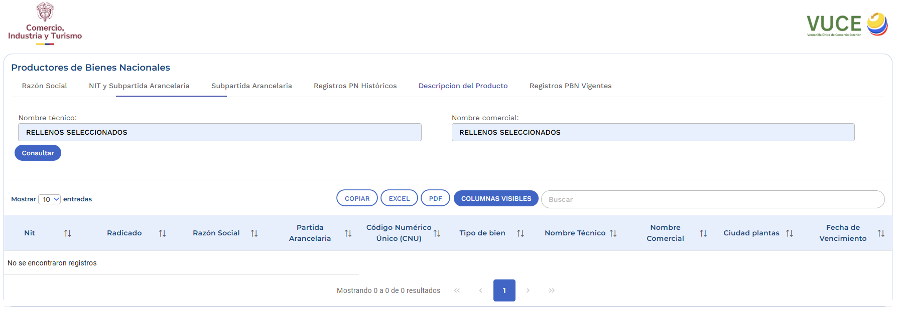
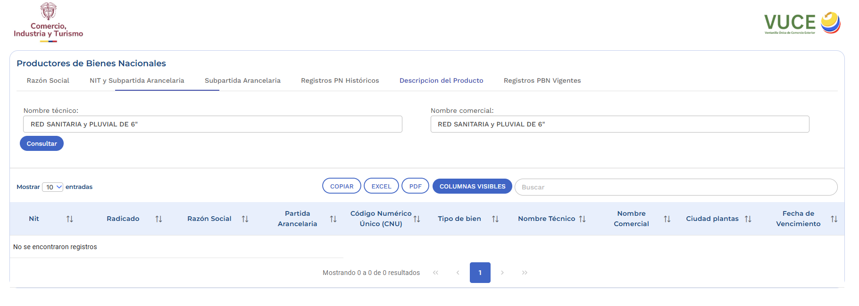
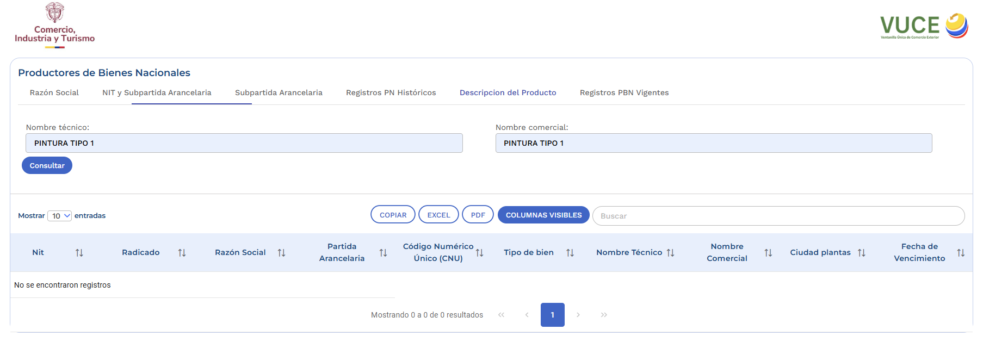

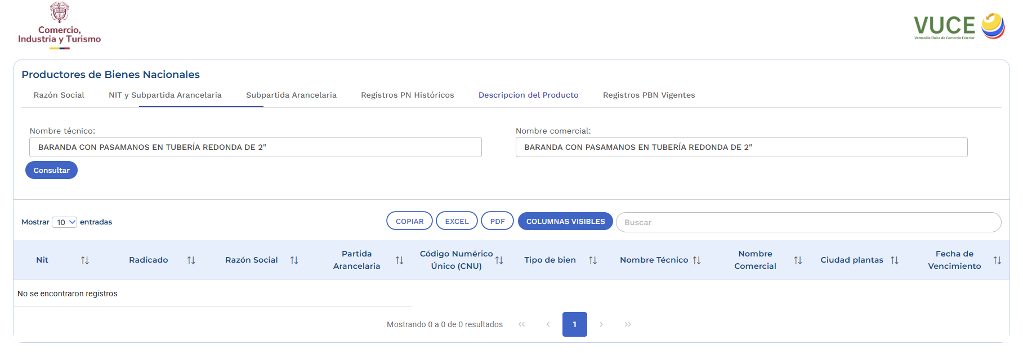
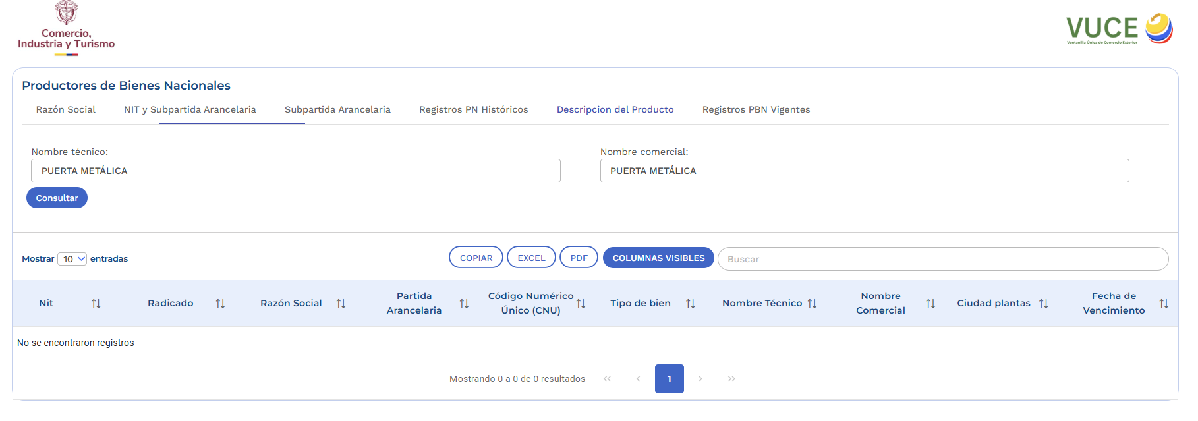
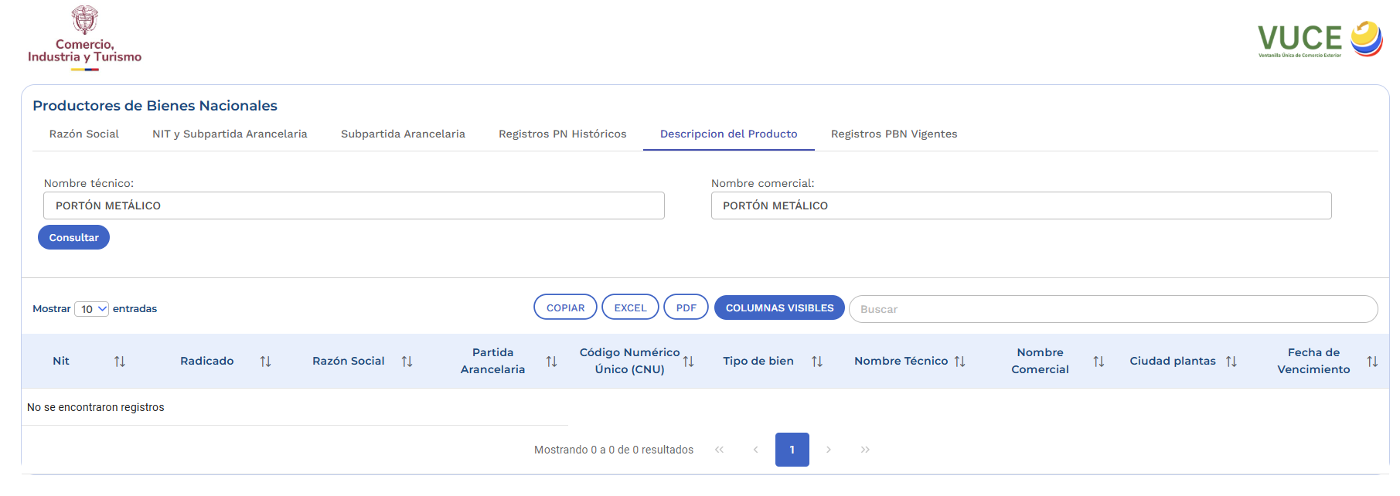

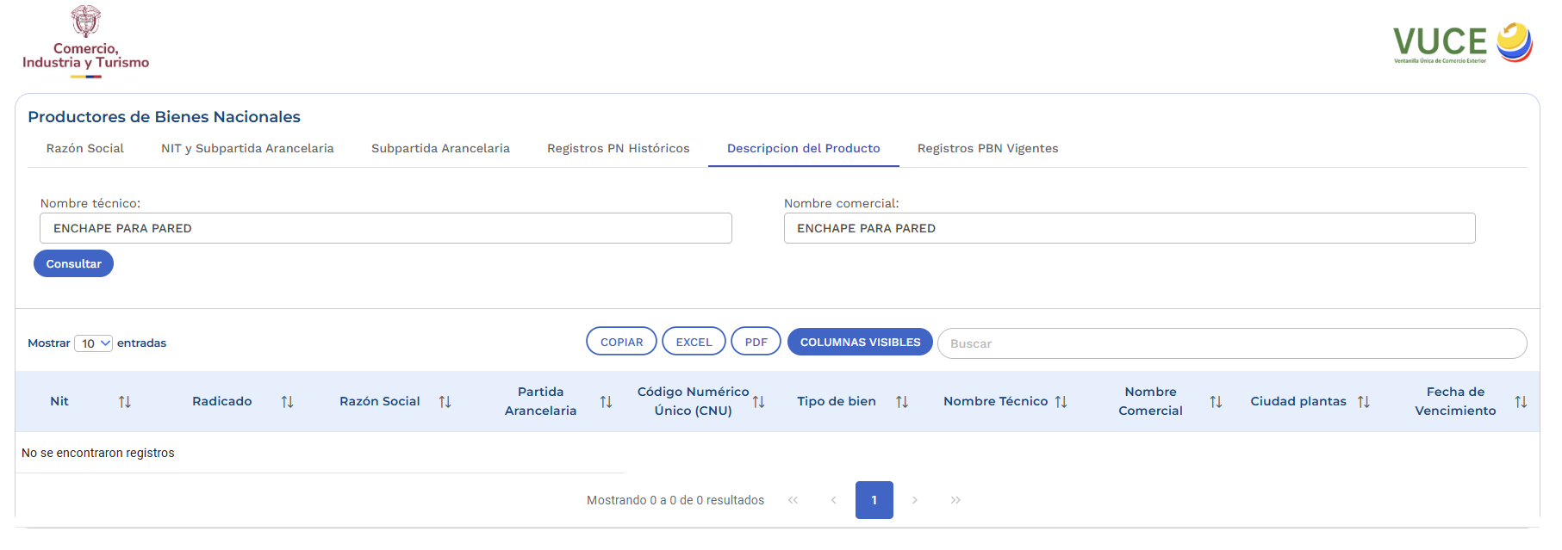
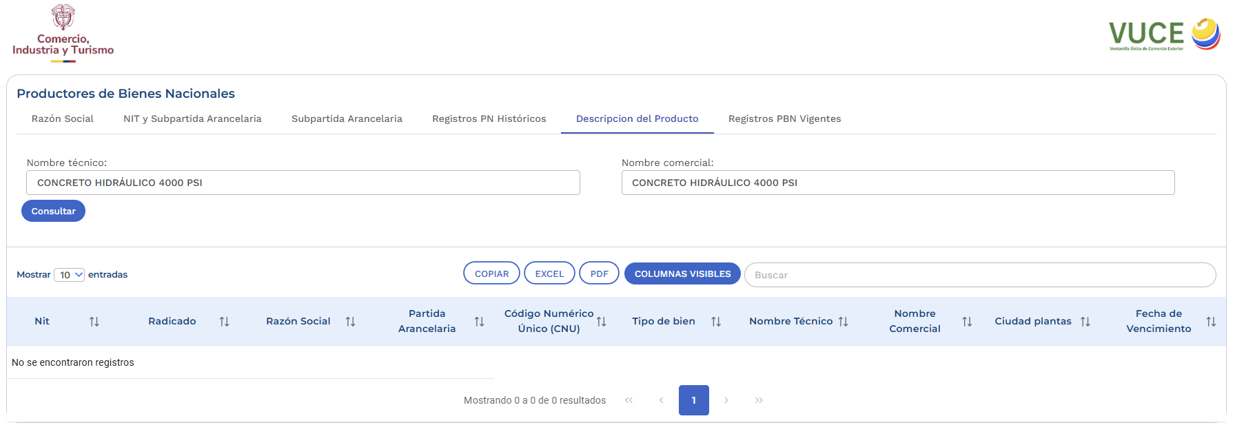
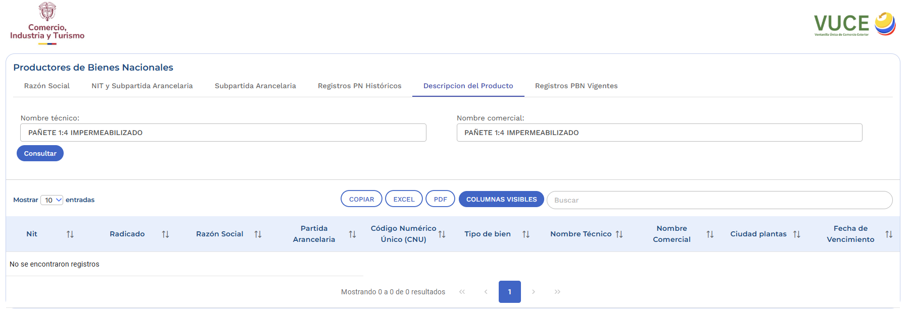

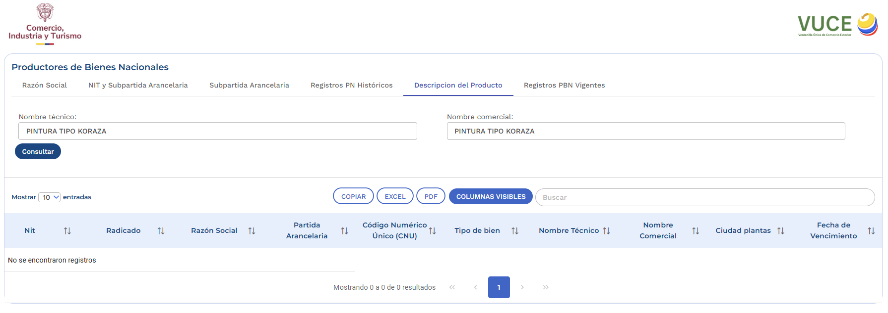

- Si ninguno de los bienes relevantes están incluidos en el Registro de Productores de Bienes Nacionales, la Entidad Estatal otorgará el puntaje a los Proponentes que se comprometan a vincular un porcentaje de empleados o contratistas por prestación de servicios colombianos de al menos el [la Entidad Estatal incluirá el porcentaje definido en el numeral 4.3.1 del documento base] del personal requerido para el cumplimiento del contrato.

La Agencia Nacional de Contratación Pública ha elaborado el siguiente listado de los bienes relevantes más comunes en el desarrollo de la obra pública de infraestructura del sector social en [Cultura, Recreación y Deporte], el cual tiene carácter meramente enunciativo. No obstante, es la Entidad quien producto del análisis de las condiciones económicas del sector, de los oferentes, de la existencia de bienes en el Registro de Productores de Bienes Nacionales y de las reglas previamente definidas, la que debe establecer los bienes nacionales relevantes para el Proceso de Contratación, de conformidad con el artículo 2.2.1.2.4.2.9. del Decreto 1082 de 2015, adicionado por el Decreto 680 de 2021.

Los bienes que se enuncian se presentan de forma generalizada para los diferentes tipos de infraestructura y actividades categorizadas en la Matriz 1 – Experiencia de los Documentos Tipo de obra pública de infraestructura del sector social en [Cultura, Recreación y Deporte].

NOTA: Una vez realizada la verificación correspondiente, es claro que los insumos sometidos a verificación no se encuentran incluidos en el registro de bienes nacionales conforme lo establecido en el Decreto 2680 de 2009.

- Se concluye que, si bien existen bienes representativos, estos no se encuentran en el registro de Productores de Bienes nacionales.

- De conformidad con consulta del Registro de Productores de Bienes Nacionales, realizada el día 28 de septiembre de 2026, se determinó que los bienes de mayor relevancia para el desarrollo de la obra no se encuentran incluidos en dicho registro, de conformidad con el numeral 3 del artículo 2.2.1.2.4.2.9 del Decreto 1082 de 2015.

